**배 농가 수요인력 예측 프로그램 개발 기술노트**

김영훈

**데이터 저장 및 관리 환경 조성**

-마스터&슬레이브 노드 설치 및 네트워크 환경 구성

**데이터 수집**

-공공데이터 포털 API 수집 모듈 개발(apiurl, dataprocess)

-기상데이터(종관기상,지역별특산물) main 개발

**데이터 전처리**

-연/월 컬럼 ‘–’ 제거

-데이터 12칸 밀기

-면적 데이터 수집 및 nan처리

**데이터 분석**

-R 을 이용한 데이터 취합 및 다중 회귀 분석 결과 분석

-다중회귀분석 결과 plot표현 및 결과 상관관계 분석

**웹서버**

* SVN 환경 설정 및 프로젝트에 BootStrap 라이브러리 적용완료.
* ChartJS를 이용한 결과차트 그리기

1. 환경구성

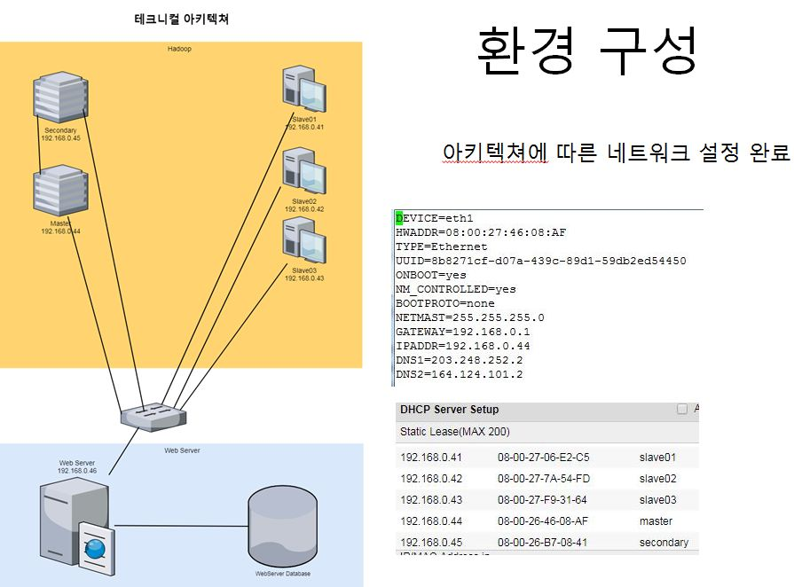

1. API 데이터 수집모듈

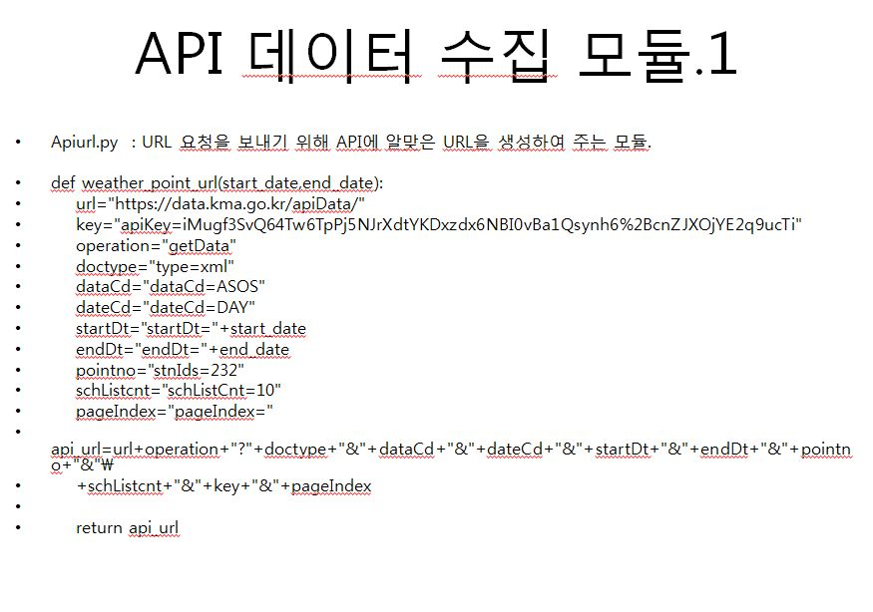

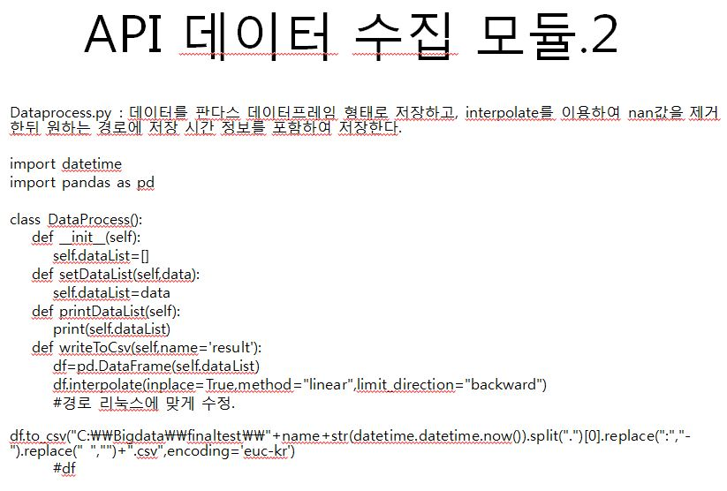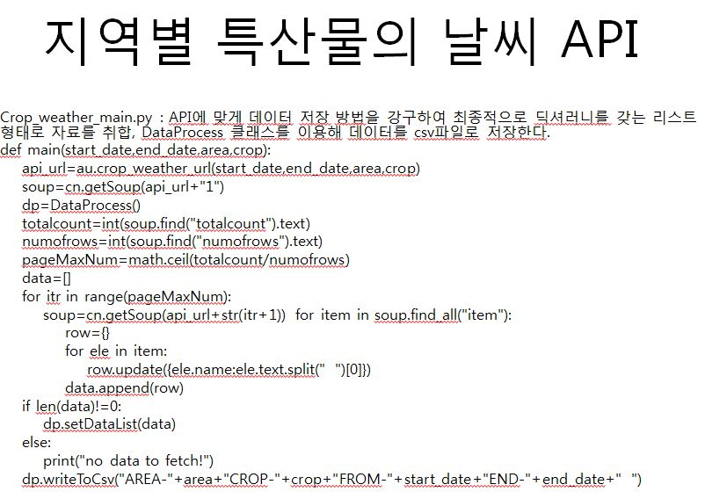

1. API 데이터수집 메인



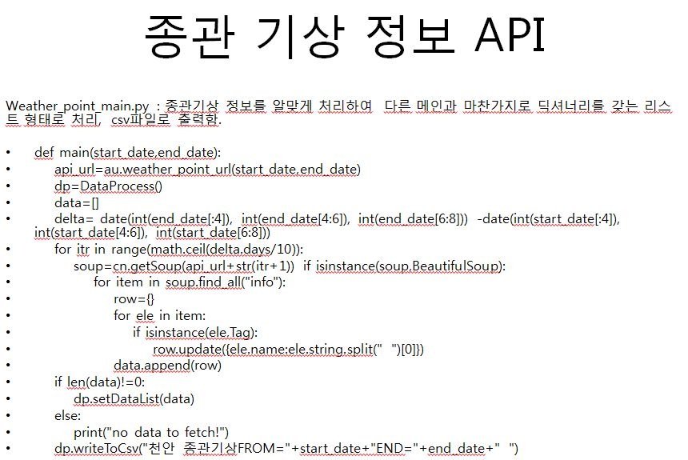

1. 데이터 전처리

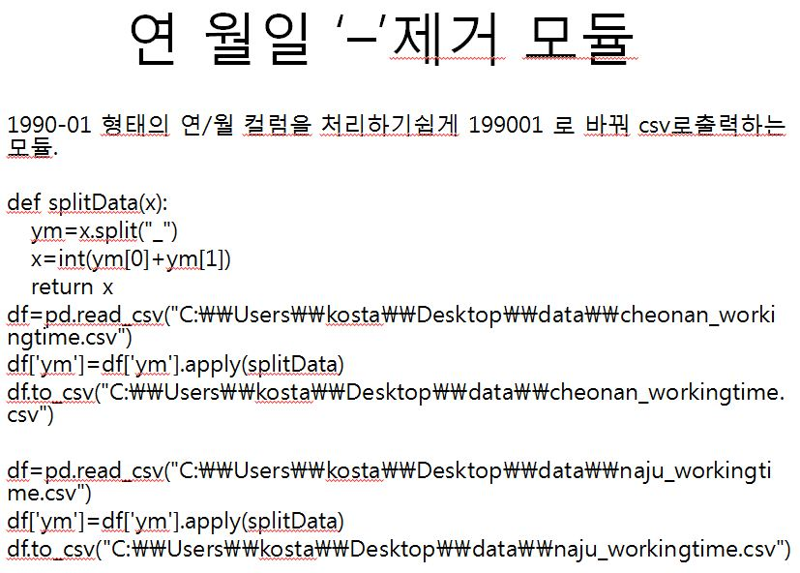

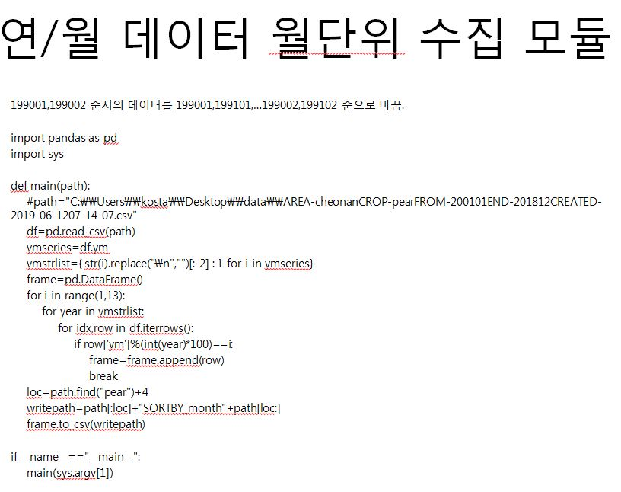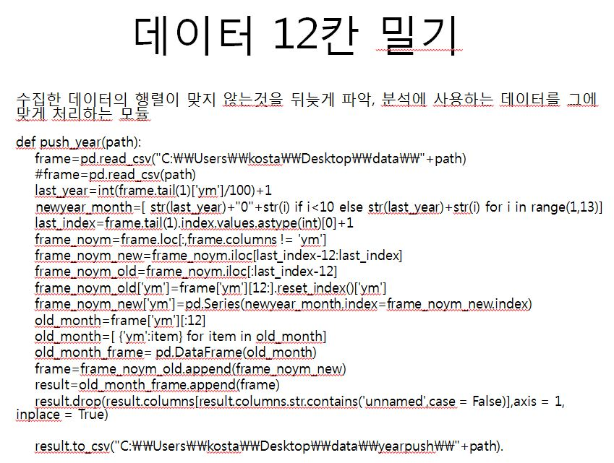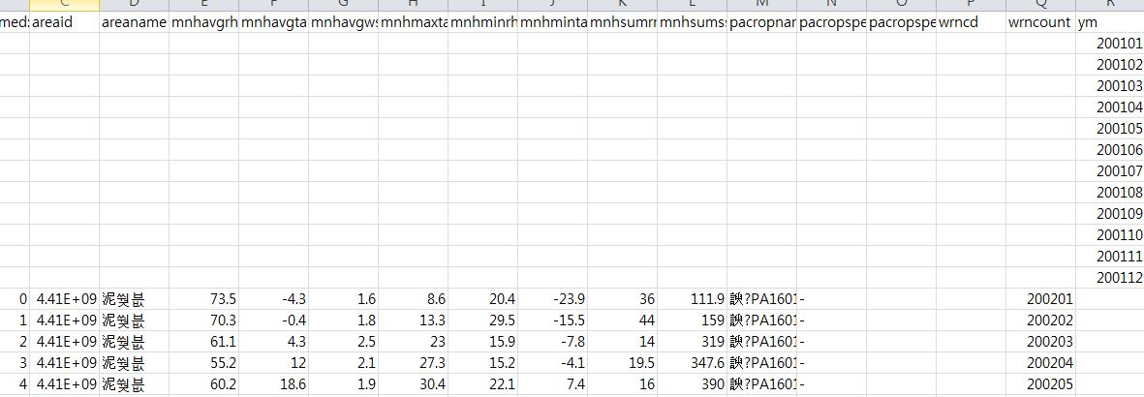

1. 데이터 수집

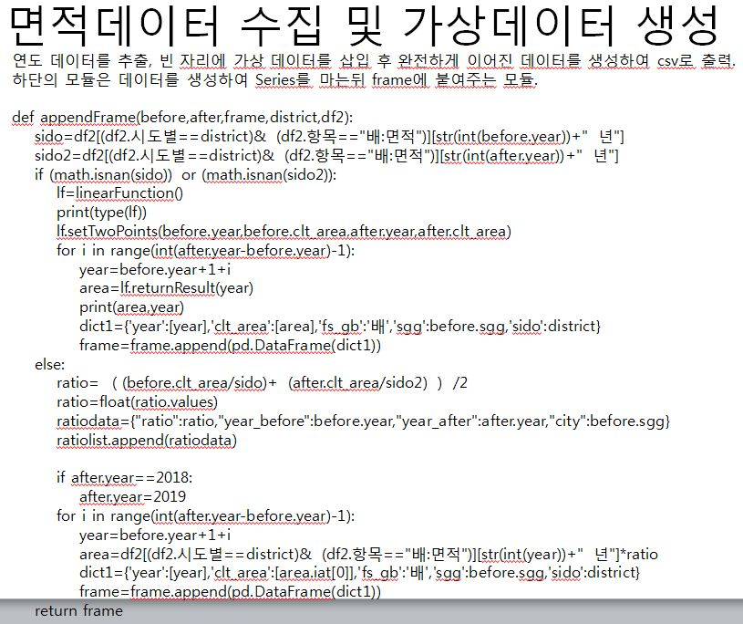

1. 다중회귀분석

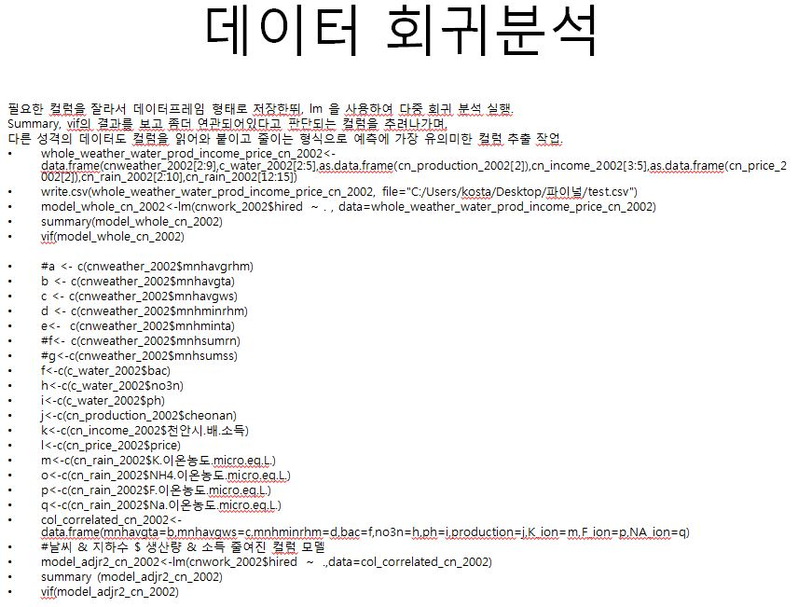

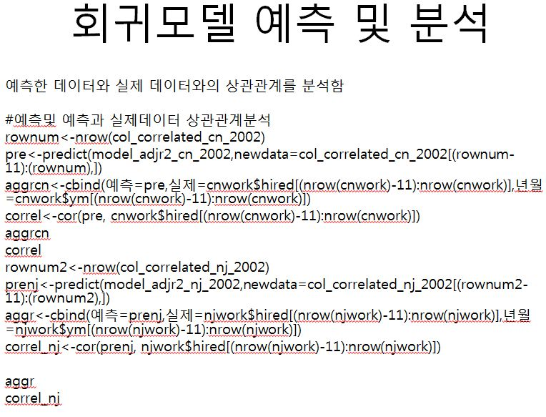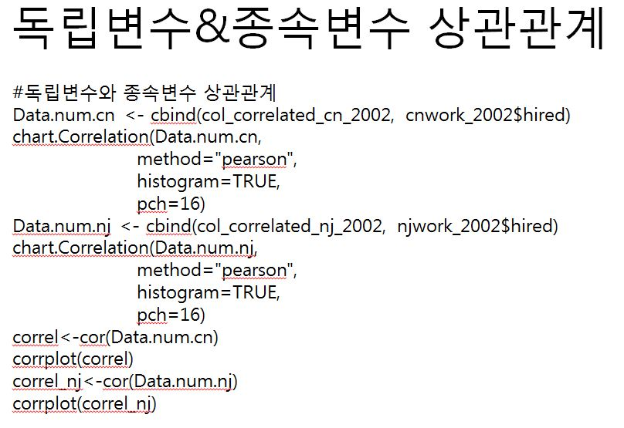

1. 웹페이지

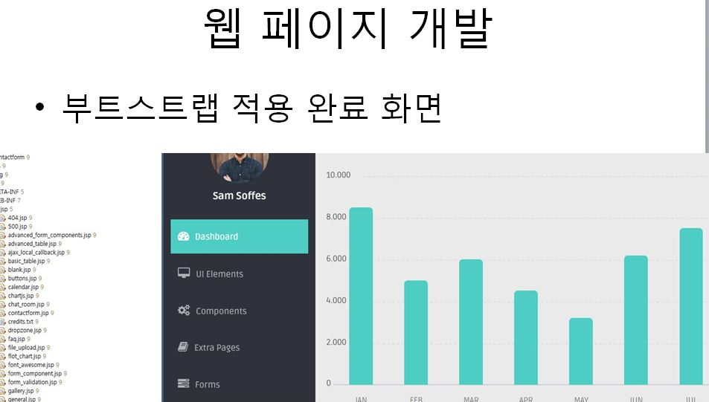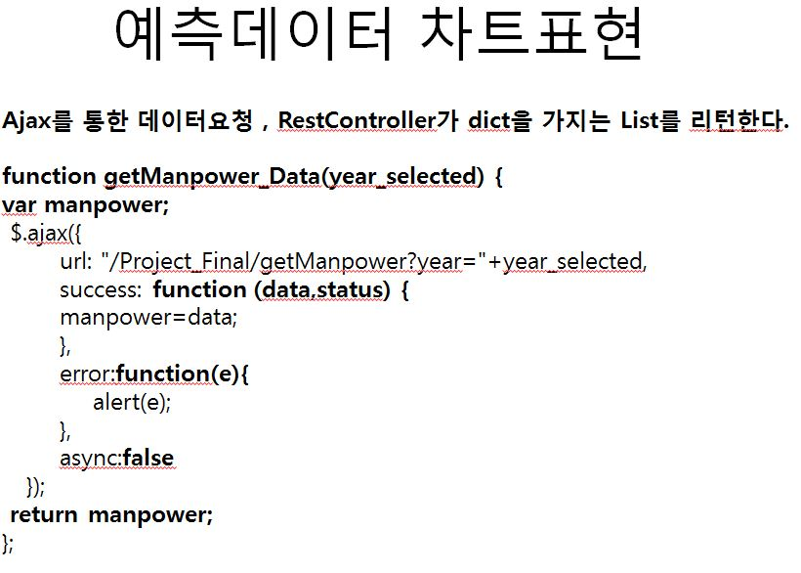

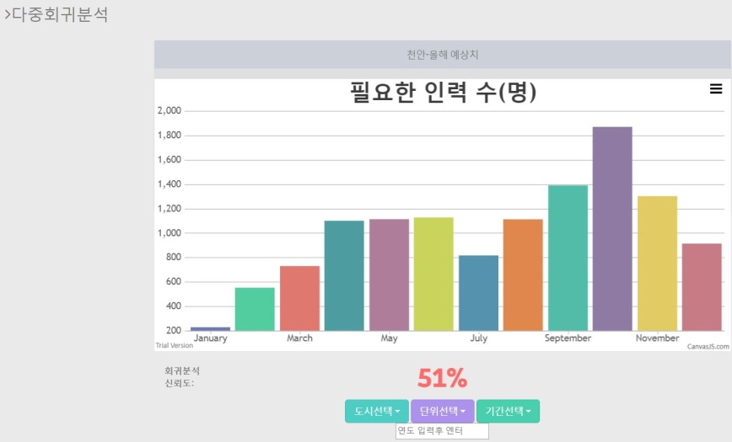

**배 농가 수요인력 예측 프로그램 개발 기술노트**

서수진

[하위 그림 참고]  
시스템 아키텍처 중 연별 노동시간, 도소매 가격데이터, 생산 면적 데이터를 수집하였고 이를 정제하여 마스터 노드에 분산처리저장. 분석결과를 웹 서버에 시각화하였음  
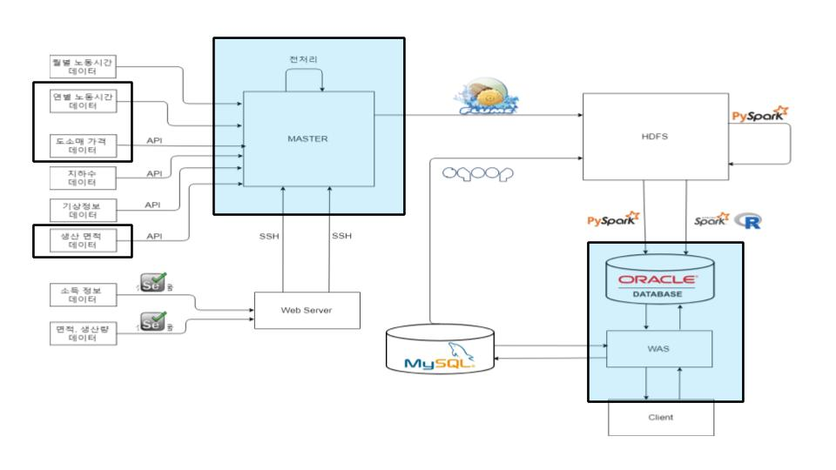

**1. 데이터 수집**  
1.1 분산된 정형데이터 CSV에서 필요한 data 추출하여 하나의 CSV 로 취합  
(1) 데이터 : 연별 노동시간  
(2) 제공사이트 : 농촌진흥청 산하 농사로  
(3) 내용 : 농산물 소득정보 중 년간 노동량 데이터 추출 (1990-2018년)   
(4) 특이사항 : 1990-2013년까지 데이터는 각각 년도별로 csv 파일로 저장, 2014년부터의 데이터는 하나의 통합 csv 파일  
(5) 처리 과정   
로컬에 저장된 여러 CSV 파일들을 파이썬에서 dataframe으로 처리하여 하나의 통합 CSV 파일로 저장 컬럼명 : year(년도), hired(고용노동비), self(자가노동비), dist(지역)

|  |
| --- |
| 1. 경로에서 파일 리스트를 불러와 첫번째 파일인 1990-2013 데이터를 data 1로 저장 |
| import os  import numpy as np  import re  import pandas as pd  #2014-2017년 고용시간 csv 데이터 -> data1  #1990-2013년 고용시간 csv 데이터 -> data2  path = "/home/hadoop/data/seosj/agri_files/"  file_list=sorted(os.listdir(path))  data1=pd.read_csv(path+file_list[0], engine='python',encoding='euc-kr')  data1=data1.dropna()  #nan 값 처리  data1=data1.rename(columns={'hired labor expense':'hired_labor_expense','self labor expense':'self_labor_expense'}) |
| 2. data1 과 달리 data2 에는 다량의 csv 파일을 읽어 그 중 필요한 셀의 값만 저장 |
| #data2 csv 데이터들에서 하나씩 고용시간과 자가 노동시간만 추출하여 새로운 dataframe data3에 append  data3_year=[]  data3_dist=[]  data3_hired=[]  data3_self=[]  for x in file_list[1:10]:  #print(x)  xlist=x.split('_')  #csv 파일 형식이 연도_지역_배.csv 로 되어 있으므로 연도 data, 지역 data로 저장  data2=pd.read_csv(path+x, engine='python')  clist=[x for x in range(len(data2.columns))]  data2.columns=clist  #고용시간(고용노동비)  time1=re.findall('[0-9.]+',data2[6][49])[0]  #자가 노동시간(자가노동비)  time2=re.findall('[0-9.]+',data2[6][52])[0]  #data3만들기  data3_year.append(xlist[0])  data3_dist.append(xlist[1])  data3_hired.append(time1)  data3_self.append(time2)  # csv file 10번째부터 서식이 달라져서 따로 처리  for x in file_list[11:]:  xlist=x.split('_')  data2=pd.read_csv(path+x, engine='python')  clist=[x for x in range(len(data2.columns))]  data2.columns=clist  #고용시간(고용노동비)  time1=data2[5][41]  #자가 노동시간(자가노동비)  time2=data2[5][45]    data3_year.append(xlist[0])  data3_dist.append(xlist[1])  data3_hired.append(time1)  data3_self.append(time2) |
| 3. data2 에서 필요한 값만 뽑아 data1과 취합하여 data3에 저장 후 최종 csv 파일로 저장하기 |
| # data3=pd.DataFrame("years":data3_year)  dictdata={"year":data3_year,"district":data3_dist, "hired_labor_expense":data3_hired,"self_labor_expense":data3_self}  data3=pd.DataFrame(dictdata)  data1=data1.append(data3)  data1.dropna()  #data1.to_csv("./testtest.csv",encoding='euc-kr')  #data1.sort_values(by='year',inplace=True)  data1.year = data1.year.astype(np.int64)  data1.sort_values(by='year',inplace=True)  print(data1)  # dataframe column 수정  #충청남도를 충남으로 전라남도를 전남으로 바꿈  data1=data1.replace({'district': '전라남도'}, {'district': '전남'}).replace({'district':'충청남도'}, {'district':"충남"})  #district별로 csv 따로 저장하기  chdata=data1[data1.district=='충남'].loc[:, ["year", "hired_labor_expense","self labor expense"]].set_index("year")  chdata.to_csv("/home/hadoop/data/seosj/ch_dist_workingtime.csv",encoding='UTF-8')  chdata=data1[data1.district=='전남'].loc[:, ["year", "hired_labor expense","self_labor_expense"]].set_index("year")  chdata.to_csv("/home/hadoop/data/seosj/j_dist_workingtime.csv",encoding='UTF-8') |

1.2 공공 API 로 전국 중 배 농가 생산면적 데이터 수집

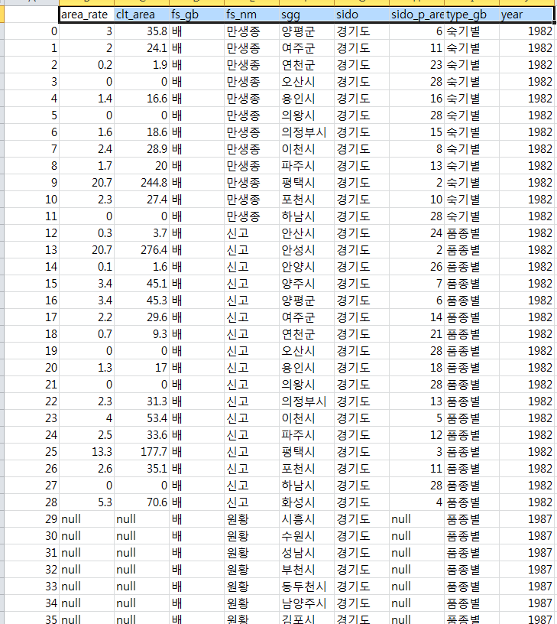

[CSV로 저장된 농가 데이터]

(1) 데이터 : 지역별 배 농가면적  
(2) 제공사이트 : 공공데이터포털, 과수재배변동정보 API  
<https://www.data.go.kr/dataset/3061376/openapi.do>  
요청 : URL , 응답 : XML  
(3) 내용 : 전국 과수재배 면적정보 중 배 농가만 검색하여 정보 수집  
컬럼명 : area_rate (전체 농가 중 해당 지역 비율),clt_area : 재배면적 (ha),year : 연도,fs_gb : 과수명, sido_p_area: 시도별 면적순위  
(4) 특이사항 : 특정 년도에 null 값인 경우가 있으므로 통계청 자료를 추가하여 결측치 보간이 필요  
(5) 처리 과정   
Python 코드로 요청한 URL에 대한 응답 XML을 pandas DataFrame으로 정제하여 CSV로 저장함

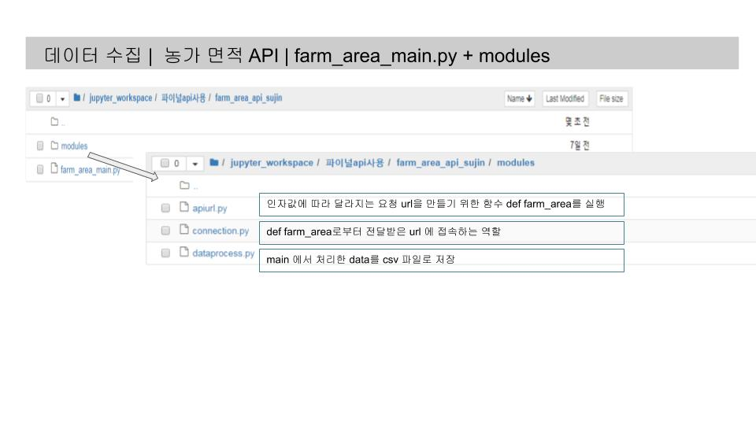

|  |
| --- |
| 1. api_url.py |
| def farm_area():  url="http://apis.data.go.kr/1390804/Nihhs_Fruit_Area3/"  key="jAkk5tTEPGKz1Zs6w%2FbGGpkPBCc%2BrrJcw2QI9LfcrYD77m2cQJWDgzZP14xOPIOpZQWJm2P2nC2ZsaacfYxcLw%3D%3D"  operation="ctlArea"  numofrows="numOfRows=10"  fs_gb="fs_gb=%EB%B0%B0"  pageno="pageNo="    api_url=url+operation+"?"+”+”serviceKey=”+key+"&"+numofrows+"&"+fs_gb+"&"+pageno  return api_url |
| 2. connection.py |
| from urllib.request import urlopen  from urllib.error import HTTPError,URLError  from bs4 import BeautifulSoup  def getSoup(api_url):  try:  page=urlopen(api_url)  except HTTPError:  print("HTTP 에러, 다시시도합니다. 계속생길시 프로그램 강제종료하세요")  soup=getSoup(api_url)  return soup  except URLError:  print("URL 에러")  else:  soup=BeautifulSoup(page.read(),'lxml')  return soup  def getHtml(api_url):  try:  page=urlopen(api_url)  except HTTPError:  print("HTTP 에러")  except URLError:  print("URL 에러")  else:  return page |
| 3. dataprocess.py |
| import datetime  import pandas as pd  class DataProcess():  def __init__(self):  self.dataList=[]  def setDataList(self,data):  self.dataList=data  def printDataList(self):  print(self.dataList)  def writeToCsv(self,name='farm_area'):  df=pd.DataFrame(self.dataList)  #지정 경로에 저장  df.to_csv("/home/hadoop/data/"+name+str(datetime.datetime.now()).split(".")[0].replace(":","-")+".csv",encoding="euc-kr") |
| 4. farm_area_main.py |
| from modules import connection as cn ,apiurl as au  from modules.dataprocess import DataProcess  from bs4 import BeautifulSoup  def main():  api_url=au.farm_area()  soup=cn.getSoup(api_url+"1")  dp=DataProcess()  data=[]  pagenum=0  for pagenum in range(601):  pagenum+=1  soup=cn.getSoup(api_url+str(pagenum))  for item in soup.find_all("model"):  row={}  for ele in item:  row.update({ele.name:ele.text.split(" ")[0]})  data.append(row)    if len(data)!=0:  dp.setDataList(data)  else:  print("no data to fetch!")  dp.writeToCsv()  if __name__=='__main__':  main() |

2. 데이터 정제   
2.1 pandas Dataframe 을 이용한 데이터 전처리

|  |
| --- |
| 1. 농산물 가격 전처리 |
| import pandas as pd  #1990_01 -> 199001 형식으로 바꿔주는 함수  def splitData(x):  ym=x.split("_")  x=int(ym[0]+ym[1])  return x  #월별 row를 저장하는 함수 (월이 12 단위로 증가하므로 인덱스 활용)  def extractMonth(month):  frame=pd.DataFrame()  for i in range(29):  row=df.iloc[12*i+(month-1)]  frame=frame.append(row)  return frame  #나주 노동시간 데이터  df1=pd.read_csv("D:/data/naju_workingtime.csv")  #천안 노동시간 데이터  df2=pd.read_csv("D:/data/cheonan_workingtime.csv")  #농산물 가격 데이터  crop=pd.read_csv("D:/data/processed_pear_price2019-06-1202-21-49.csv")  #컬럼명 지정하기  df1.columns=["years","hired","self"]  df2.columns=["years","hired","self"]  crop.columns=["years","price"]  #형식 맞춰주기  df1['years']=df1['years'].apply(splitData)  df2['years']=df2['years'].apply(splitData)  crop['years']=crop['years'].apply(splitData)  #분석을 위해 나주,천안 노동시간과 농산물 가격 데이터프레임 합치기  df1=pd.merge(df1,crop,on="years",how="outer")  df2=pd.merge(df2,crop,on="years",how="outer")  #결측치가 있기 때문에 interpolate로 데이터 보간  #월별로 농산물 가격의 패턴이 존재하기 때문에 단순 시계열로 채우기보다는 월별로 row를 뽑아 데이터를 보간한 후 합치는 과정 필요함  #1.나주+농산물 가격 데이터 프레임 전처리하기  df = pd.DataFrame({"year":df1.years, "self":df1.self,"hired":df1.hired,"price":df1.price})  #빈 데이터 프레임  year=pd.DataFrame()  for i in range(12):  mon=extractMonth(i+1)  mon=mon.interpolate(method ='linear', axis=0, limit_direction ='forward')  mon=mon.interpolate(method ='linear', axis=0,limit_direction ='backward')  year=year.append(mon)  #월별로 정렬된 데이터 시간순으로 맞추기  year=year.sort_index()  #전처리한 데이터 저장  year.to_csv("./nj_dist_workingtime.csv",encoding='euc-kr')  #2. 천안도 똑같이 반복 |

3. 데이터 분석

3.1 가설 설정

(1) 예측에 사용된 자료

- **고용노동 투입량** : "농축산물소득자료" (1990-2018)

- **작목별 전국 지역 재배면적** : 공공데이터포털 API 과수재배변동정보, ‘통계청의 '농업면적조사'

고용노동 투입량 산출 시 1)지역별 10a당 고용노동 투입량이 있으면 해당 지역 재배면적을 곱했고, 2)지역별 고용노동 투입량이 없으면 전국 평균을 이용하였다.  
노동투입량을 명 일로 환산할 때 하루 8시간을 일한다고 가정하였다.  
남녀 노동력을 구분하지 않고 고용 노동 투입 시간을 계산하였다.  
‘농축산물소득자료’에서는 1년 1기작 10a를 기준으로 노동투입 시간을 계산한다.  
작업면적이 넓어져도 면적당 노동 수요량이 일정하다고,즉 규모의 경제가 성립하지 않는다고 가정하였다.고용 노동 인력은 하루 8시간을 일한다고 가정하였다.  
지역별 고용 노동 투입 시간 자료가 없는 지역은 전국 평균과 같은 시간만큼 고용 노동을 투입한다고 가정하였다.

따라서 일년간 필요한 총 작업시간인 고용노동 수요량 (hr) = (고용노동 투입량 X N년도 작업면적)  
하루 8시간 일한다고 가정했을 때 고용노동 수요량 (명, 일) = (고용노동 투입량 X n 년도 작업면적) / 8

3.2 배 가격 API로 얻은 데이터로 가격, 년도, 수요인력간 상관성을 R 을 이용하여 회귀분석모델로 분석

|  |
| --- |
| 1. 나주 시 가격데이터 + 노동력 데이터 가져오기 |
|  |
| 2. 고용량, 년도, 가격 컬럼 추출해서 변수화하기 |
|  |
| 3. 년도, 가격을 독립변수로, 고용량을 종속변수로 넣은 회귀모델 생성하고 결과 보기 |
| 고용량에 연도와 가격에 영향을 준다는 대립가설이 p value 0.002172 로 0.05 보다 적으므로 채택됨 |
| 4. 독립변수간 영향성을 검증하기 위해 다중공산성 확인 |
| Vif()함수를 실행해 본 결과 값이 10을 넘는 변수가 존재하지 않으므로 현 분석에서 다중공산성이 존재하는 변수는 없음 |

4. 데이터 시각화  
4.1 Leaflet 라이브러리를 이용하여 Oracle DB 에 저장되어 있는 분석 결과값을 지도로 시각화

|  |
| --- |
| 1. Map Controller |
|  |
| 2. map.xml |
|  |
| 3. MapDao.java |
|  |
| 4. View : analysis_map_of_the_year.jsp |
| <!--script for this page-->  <script src=*"lib/skorea_municipalities_geo_simple.js"*></script>  <script>  $(document).ready(**function**(){  **var** labor={};    //estimated labor data 받아오기  $.ajax({  url:"map_analysis",  success:**function**(data){  $.each(data,**function**(idx,item) {  $.each(item,**function**(k,v){  labor[k]=v;  })  });  }  });  // Creating map options //나주 천안 중간지점인 익산시 좌표를 중간으로함  **var** mapOptions = {  center: [35.833402 , 127.140656 ],  zoom: 8    }  // Creating a map object  **var** map = **new** L.map('map', mapOptions);  // Creating a Layer object  **var** layer = **new** L.TileLayer('http://{s}.tile.openstreetmap.org/{z}/{x}/{y}.png');  // Adding layer to the map  layer.addTo(map)    **function** getColor(d) {  **return** d == 'Cheonansiseobukgu' ? '#3FB222' :  d == 'Cheonansidongnamgu' ? '#3FB222' :  d == 'Naju-si' ? '#2280B2' :  '#D9E0D7';  }    // 행정경계선(feature)->white, 나주와 천안은(feature.properties.name_eng=> fillcolor로 구분  **function** style(feature) {  **return** {  fillColor: getColor(feature.properties.name_eng),  weight: 1,  opacity: 1,  color: 'white',  dashArray: '3',  fillOpacity: 0.7  };  }      **function** highlightFeature(e) {  **var** layer = e.target;  **if** (!L.Browser.ie && !L.Browser.opera && !L.Browser.edge) {  layer.bringToFront();  }  **if**(e.target.feature.properties.name_eng == "Naju-si" || e.target.feature.properties.name_eng == "Cheonansiseobukgu" || e.target.feature.properties.name_eng == "Cheonansidongnamgu"){  // info.update(layer.feature.properties, labor.CN, labor.RNNCCN);  // info.update({"name":"천안시"}, labor.CN, labor.RNNCN);  info.update({"name" : layer.feature.properties.name.substr(0, 3)}, labor.CN, labor.RNNCN);  **if** (e.target.feature.properties.name_eng=="Naju-si"){  info.update(layer.feature.properties, labor.NJ, labor.RNNNJ)  }  layer.setStyle({  weight: 1,  color: '#666',  dashArray: '',  fillOpacity: 0.7  });  }  console.log(e.target.feature.properties.name_eng);    }  **function** resetHighlight(e) {  // geojson.resetStyle(e.target);    info.update();      }  **function** zoomToFeature(e) {  map.fitBounds(e.target.getBounds());  }  **function** onEachFeature(feature, layer) {  layer.on({  mouseover: highlightFeature,  mouseout: resetHighlight,  click: zoomToFeature  });    }    //geojson 정보 추가하기  **function** startDataLayer(geojson) {  geojson = L.geoJson(statesData,{  style: style,  onEachFeature: onEachFeature  }).addTo(map);  }    **var** geojson;  startDataLayer(geojson);  **var** info = L.control();  info.onAdd = **function** (map) {  **this**._div = L.DomUtil.create('div', 'info'); // create a div with a class "info"  **this**.update();  **return** **this**._div;  };  // method that we will use to update the control based on feature properties passed  info.update = **function** (props,labor,rnnlabor){  **this**._div.innerHTML = '<b>Estimated Yearly Pear Labor Based on BigData</b><br/>' +  (props ? '<b>' + props.name + '</b><br />' + labor+ '</b></br>'+rnnlabor : 'Hover over to Cheonan or Naju ');  };  info.addTo(map);  startDataLayer();    });  </script>  </body> |
| 5. 웹사이트상에 데이터 분석 결과를 지도로 시각화 |
| 마우스로 천안, 나주 지역에 후버링하면 데이터 분석 결과가 ajax로 전달되어 출력됨 |

**배 농가 수요인력 예측 프로그램 개발 기술노트**

박수림

|  |  |  |  |
| --- | --- | --- | --- |
| 데이터  분석 | Python | Pandas | read_excel, read_csv |
| Series, Dictionary, DataFrame |
| to_csv |
| Scipy | interpolate |
| Numpy | np.NaN |
| 함수 | get_12_list(n), get_12_sum(n), nan_add(n), sum_func(n) |
| Web | Spring | 회원가입/로그인 | |
| 부트스트랩 | |
| Oracle DB | 회원, 구인, 구직, 매칭 테이블 생성 | |

데이터 분석

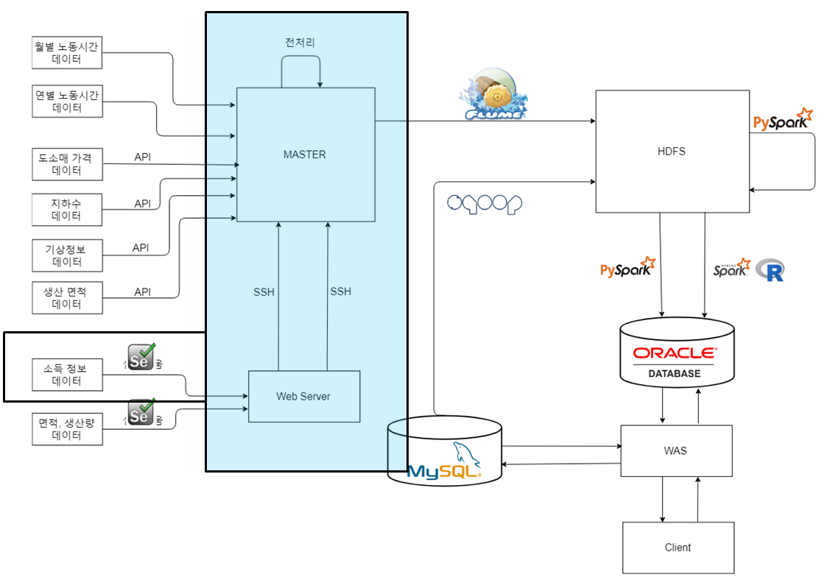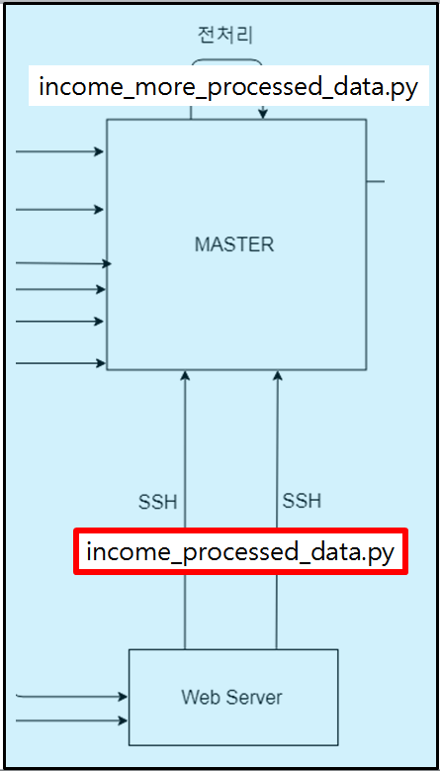

Income_processed_data.py 알고리즘

1. 소득정보(소득/조수입, 경영비)를 가진 raw_data를 가져온다.
2. raw_data에서 나주시와 천안시의 소득, 조수입, 경영비를 각각 Series에 저장한다.
3. 나주시와 천안시의 소득, 조수입, 경영비에 결측치를 추가한다.  
   (2009, 2014,2015,201,2017,2018년이 결측치이다.)
4. 연도를 1990년 1월부터 2018년 12월까지 199001 ~ 201812 형식으로 저장한다.
5. 연단위로 저장된 소득, 조수입, 경영비를 월 단위로 치환한다.  
   (get_12_list함수를 사용한다. get_12_list함수는 노동시간 중 수확을 월별시간으로   
   나눠서 계산한다. 결측치인 값은 NaN을 반환한다, )
6. 나주시와 천안시의 월별 소득, 조수입, 경영비를 각각 Dictionary로 저장한다.
7. 6에서 만든 2개의 Dictionary을 각각 DataFrame으로 저장한다.
8. 2개의 DataFrame을 각각 csv파일로 저장한다.







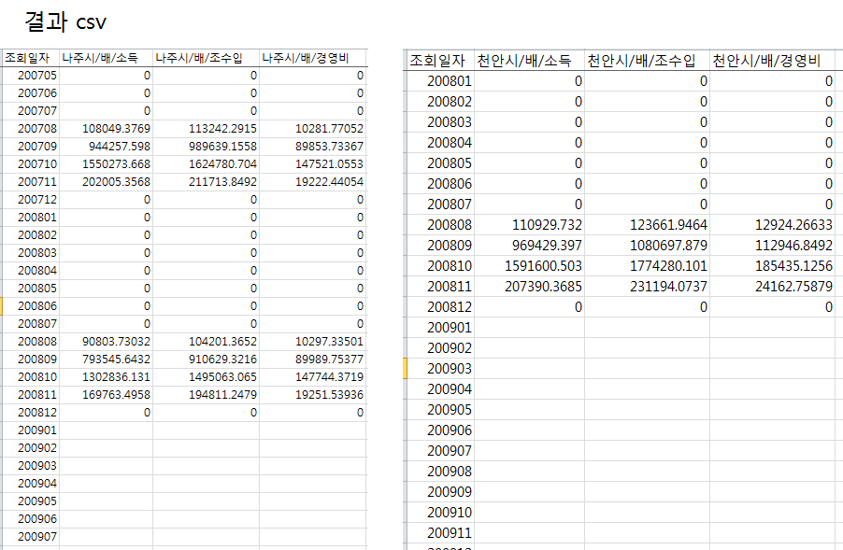

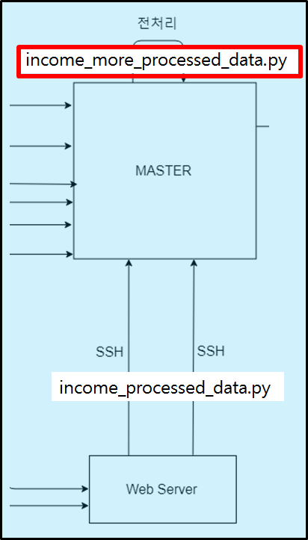

Income_more_processed_data.py 알고리즘

1. income_processed_data.py에서 전처리한 데이터를 가져온다.
2. 나주시와 천안시의 월별 소득, 조수입, 경영비를 각각 Serise에 저장한 후  
   월별 소득, 조수입, 경영비를 연 단위로 치환해 데이터 프레임에 추가한다.  
   (sum_func함수를 이용한다.)
3. Interpolate함수를 통해 결측치에 선형으로 계산한 값을 채운다.
4. 연도를 1990년 1월부터 2018년 12월까지 199001 ~ 201812 형식으로 저장한다.
5. 연단위로 저장된 소득, 조수입, 경영비를 월 단위로 치환한다.
6. 나주시와 천안시의 월별 소득, 조수입, 경영비를 각각 Dictionary로 저장한다.
7. 6에서 만든 2개의 Dictionary을 각각 DataFrame으로 저장한다.
8. 2개의 DataFrame을 각각 csv파일로 저장한다



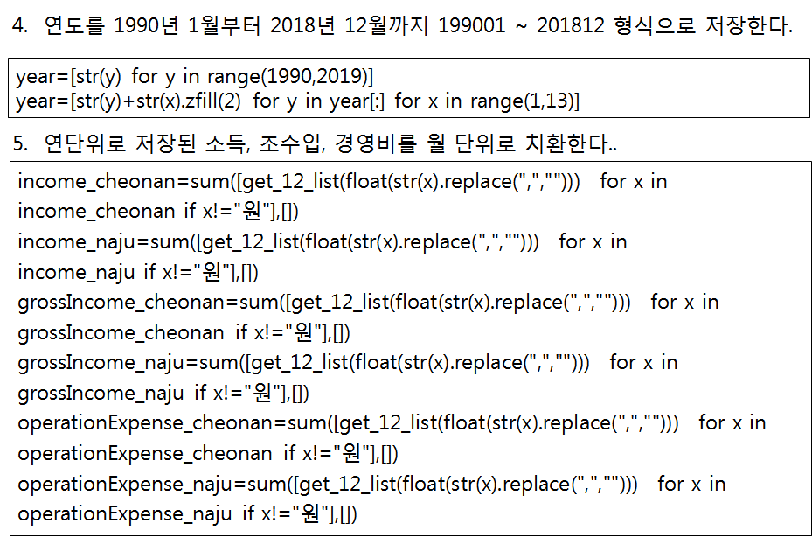

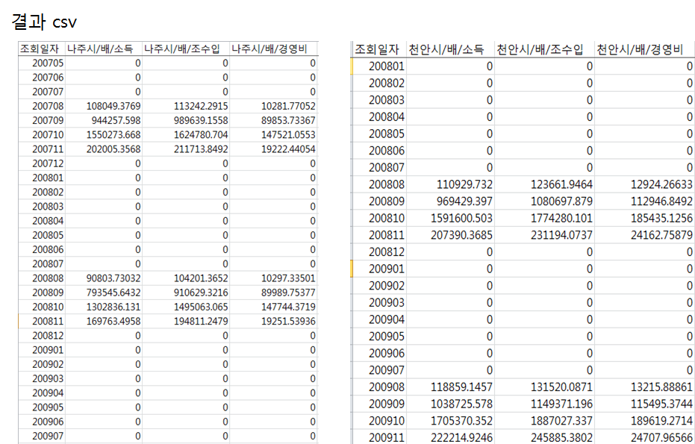6.7.8 단계는 위 income_processed_data.py와 동일합니다.

Web

ERD

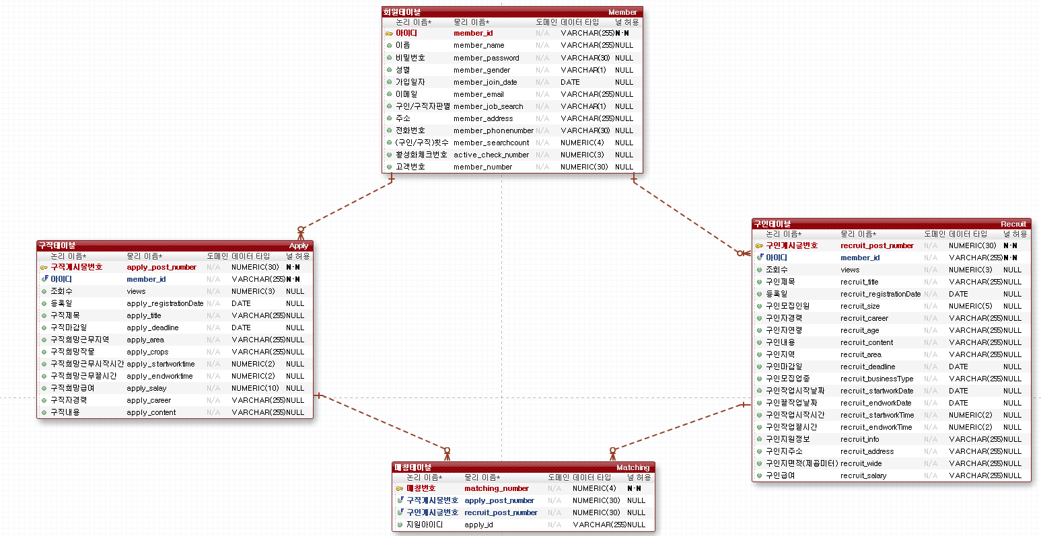

DDL

-- 회원테이블

CREATE TABLE "Member" (

"member_id" VARCHAR(255) NOT NULL, -- 아이디

"member_name" VARCHAR(255) NULL, -- 이름

"member_password" VARCHAR(30) NULL, -- 비밀번호

"member_gender" VARCHAR(1) NULL, -- 성별

"member_join_date" DATE NULL DEFAULT sysdate, -- 가입일자

"member_email" VARCHAR(255) NULL, -- 이메일

"member_job_search" VARCHAR(1) NULL, -- 구인/구직자판별

"member_address" VARCHAR(255) NULL, -- 주소

"member_phonenumber" VARCHAR(30) NULL, -- 전화번호

"member_searchcount" NUMERIC(4) NULL, -- (구인/구직)횟수

"active_check_number" NUMERIC(3) NULL, -- 활성화체크번호

"member_number" NUMERIC(30) NULL -- 고객번호

);

-- 구인테이블

CREATE TABLE "Recruit" (

"recruit_post_number" NUMERIC(30) NOT NULL, -- 구인게시글번호

"member_id" VARCHAR(255) NOT NULL, -- 아이디

"views" NUMERIC(3) NULL, -- 조회수

"recruit_title" VARCHAR(255) NULL, -- 구인제목

"recruit_registrationDate" DATE NULL DEFAULT sysdate, -- 등록일

"recruit_size" NUMERIC(5) NULL DEFAULT 0, -- 구인모집인원

"recruit_career" VARCHAR(255) NULL DEFAULT '경력무관', -- 구인자경력

"recruit_age" VARCHAR(255) NULL DEFAULT '나이무관', -- 구인자연령

"recruit_content" VARCHAR(255) NULL, -- 구인내용

"recruit_area" VARCHAR(255) NULL, -- 구인지역

"recruit_deadline" DATE NULL, -- 구인마감일

"recruit_businessType" VARCHAR(255) NULL, -- 구인모집업종

"recruit_startworkDate" DATE NULL DEFAULT 1, -- 구인작업시작날짜

"recruit_endworkDate" DATE NULL, -- 구인끝작업날짜

"recruit_startworkTime" NUMERIC(2) NULL, -- 구인작업시작시간

"recruit_endworkTime" NUMERIC(2) NULL, -- 구인작업끝시간

"recruit_info" VARCHAR(255) NULL, -- 구인지원정보

"recruit_address" VARCHAR(255) NULL, -- 구인지주소

"recruit_wide" VARCHAR(255) NULL, -- 구인지면적(제곱미터)

"recruit_salary" VARCHAR(255) NULL -- 구인급여

);

-- 구직테이블

CREATE TABLE "Apply" (

"apply_post_number" NUMERIC(30) NOT NULL, -- 구직게시물번호

"member_id" VARCHAR(255) NOT NULL, -- 아이디

"views" NUMERIC(3) NULL DEFAULT 0, -- 조회수

"apply_registrationDate" DATE NULL DEFAULT sysdate, -- 등록일

"apply_title" VARCHAR(255) NULL, -- 구직제목

"apply_deadline" DATE NULL, -- 구직마감일

"apply_area" VARCHAR(255) NULL, -- 구직희망근무지역

"apply_crops" VARCHAR(255) NULL, -- 구직희망작물

"apply_startworktime" NUMERIC(2) NULL, -- 구직희망근무시작시간

"apply_endworktime" NUMERIC(2) NULL, -- 구직희망근무끝시간

"apply_salay" NUMERIC(10) NULL DEFAULT 0, -- 구직희망급여

"apply_career" VARCHAR(255) NULL, -- 구직자경력

"apply_content" VARCHAR(255) NULL -- 구직내용

);

-- 매칭테이블

CREATE TABLE "Matching" (

"matching_number" NUMERIC(4) NOT NULL, -- 매칭번호

"apply_post_number" NUMERIC(30) NULL, -- 구직게시물번호

"recruit_post_number" NUMERIC(30) NULL, -- 구인게시글번호

"apply_id" VARCHAR(255) NULL, -- 지원아이디

“matching_date” Date NULL Default sysdate);

-- 매칭테이블 기본키

CREATE UNIQUE INDEX "PK_Matching"

ON "Matching" ( -- 매칭테이블

"matching_number" ASC -- 매칭번호

);

-- 구인테이블 기본키

CREATE UNIQUE INDEX "PK_Recruit"

ON "Recruit" ( -- 구인테이블

"recruit_post_number" ASC – 구인게시글번호 );

-- 구인테이블

ALTER TABLE "Recruit"

ADD

CONSTRAINT "PK_Recruit" -- 구인테이블 기본키

PRIMARY KEY ("recruit_post_number" – 구인게시글번호 );

-- 회원테이블 기본키

CREATE UNIQUE INDEX "PK_Member"

ON "Member" ( -- 회원테이블 "member_id" ASC -- 아이디);

-- 회원테이블

ALTER TABLE "Member"

ADD CONSTRAINT "PK_Member" -- 회원테이블 기본키

PRIMARY KEY ( "member_id" – 아이디 );

-- 구직테이블 기본키

CREATE UNIQUE INDEX "PK_Apply"

ON "Apply" ( "apply_post_number" ASC -- 구직게시물번호);

-- 구직테이블

ALTER TABLE "Apply"

ADDCONSTRAINT "PK_Apply" -- 구직테이블 기본키

PRIMARY KEY ("apply_post_number" -- 구직게시물번호);

-- 매칭테이블

ALTER TABLE "Matching"

ADD

CONSTRAINT "PK_Matching" -- 매칭테이블 기본키

PRIMARY KEY ("matching_number" -- 매칭번호);

-- 매칭테이블

ALTER TABLE "Matching"

ADD CONSTRAINT "PK_Matching" -- 매칭테이블 기본키

PRIMARY KEY ("matching_number" -- 매칭번호);

-- 구인테이블

ALTER TABLE "Recruit"

ADD

CONSTRAINT "FK_Member_TO_Recruit" -- 회원테이블 -> 구인테이블

FOREIGN KEY ("member_id" -- 아이디)

REFERENCES "Member" ( "member_id" -- 아이디);

-- 구인테이블

ALTER TABLE "Recruit"

ADD CONSTRAINT "FK_Member_TO_Recruit" -- 회원테이블 -> 구인테이블

FOREIGN KEY ("member_id" -- 아이디)

REFERENCES "Member" ("member_id" -- 아이디);

-- 구직테이블

ALTER TABLE "Apply"

ADD

CONSTRAINT "FK_Member_TO_Apply" --회원테이블 -> 구직테이블

FOREIGN KEY ("member_id" -- 아이디)

REFERENCES "Member" ("member_id" -- 아이디);

-- 매칭테이블

ALTER TABLE "Matching"

ADD CONSTRAINT "FK_Apply_TO_Matching" -- 구직테이블 -> 매칭테이블

FOREIGN KEY ("apply_post_number" -- 구직게시물번호

)

REFERENCES "Apply" ("apply_post_number" -- 구직게시물번호

);

-- 매칭테이블

ALTER TABLE "Matching"

ADD

CONSTRAINT "FK_Recruit_TO_Matching" -- 구인테이블 -> 매칭테이블

FOREIGN KEY ("recruit_post_number" -- 구인게시글번호)

REFERENCES "Recruit" ( -- 구인테이블

"recruit_post_number" -- 구인게시글번호

);

Spring

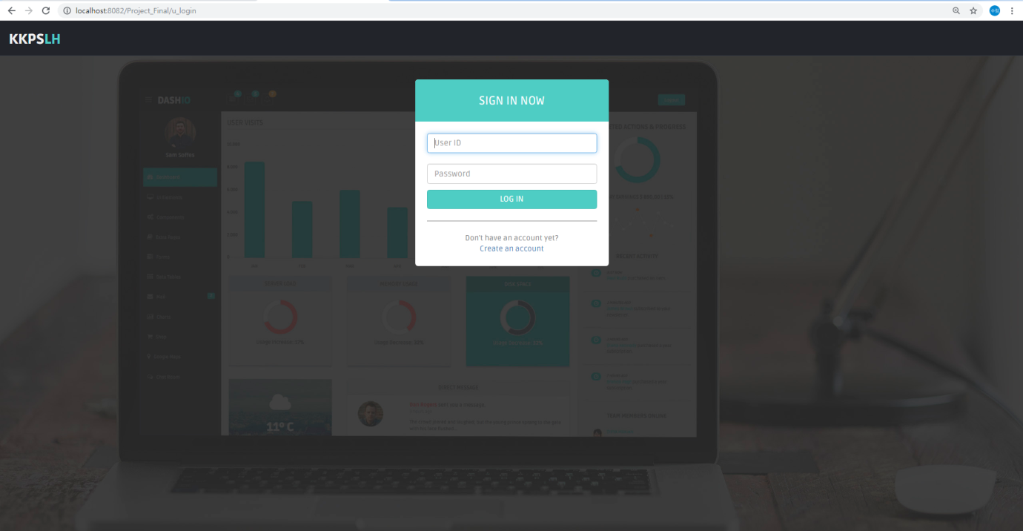

**배 농가 수요인력 예측 프로그램 개발 기술노트**

고진덕

<활용 데이터 중 담당 데이터>

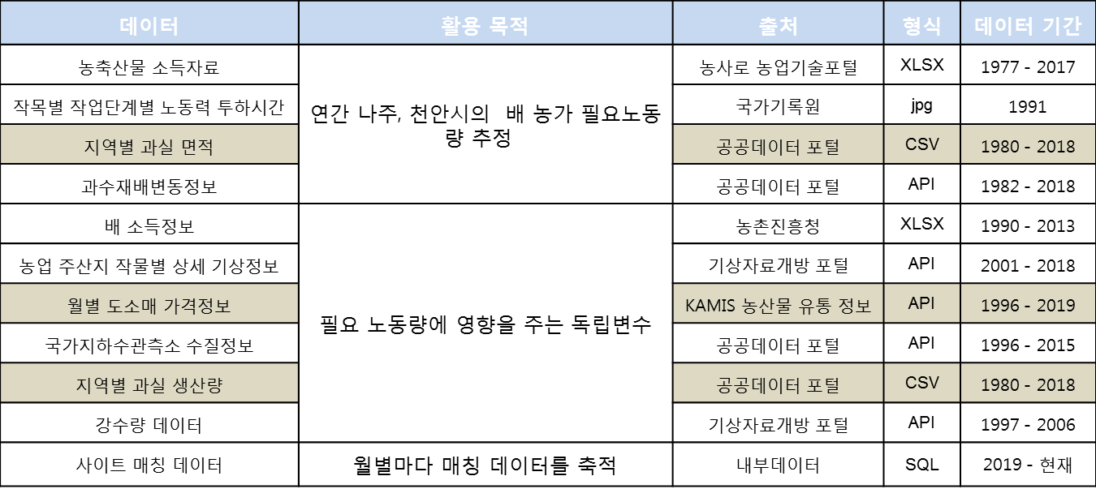

<데이터 수집/전처리 방법>

|  |  |
| --- | --- |
| **기술요소** | **활용 방법** |
| Python | |
| Pandas | read_csv, Series, DataFrame, to_csv – 수집과 전처리 |
| Selenium | Chromedriver 사용: find_element, Keys – 데이터 수집 |
| API | API를 활용한 공공데이터 요청 – 데이터 수집 |
| BeautifulSoup | find_all – API 자료 수집 |

<월별 도소매 가격정보>

* KAMIS 농산물 유통 정보에서 제공하는 API를 사용해 데이터 수집
* 출처: <https://www.kamis.or.kr/customer/reference/openapi_list.do?action=detail&boardno=3>

원본 데이터 (일부)

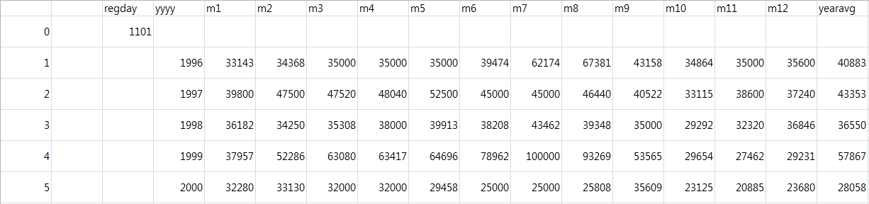

전처리 데이터 (일부)

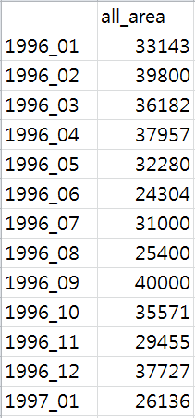

1. module에서 정의한 함수를 통해 데이터를 수집한다.

|  |
| --- |
| api_url=au.crop_price_url(2019,30,1,1)  soup=cn.getSoup(api_url)  dp=DataProcess()  data=[] |

2. item 태그 안에 있는 정보를 dictionary 형태로 바꾼후 list 형태의 data 에 저장

|  |
| --- |
| for item in soup.find_all("item"):  row={}  for ele in item:  row.update({ele.name:ele.string.split(" ")[0].replace(",", "")})  data.append(row)  if len(data)!=0:  dp.setDataList(data)  else:  print("no data to fetch!") |

3. 전처리: 원하는 데이터 형식으로 정리

|  |
| --- |
| df = pd.DataFrame(data)  df = (df[1:df.shape[0]//2])  df = df.drop([None,'regday','yearavg'],axis=1)  year_list = list(df['yyyy'])  df = df.set_index('yyyy').T  df = [float(x) for t in range(len(df)) for x in df.iloc[t]]  y_m=[str(y)+'_'+str(m).zfill(2) for y in range(int(year_list[0]),int(year_list[-1])+1) for m in range(1,13)]  df=pd.DataFrame(df,index=y_m)  df.columns = ["all_area"] |

4. 데이터 저장

|  |
| --- |
| df.to_csv("/home/hadoop/data/crop_price/processed_pear_price"+str(datetime.datetime.now()).split(".")[0].replace(":","-").replace(" ","")+".csv", float_format='%.f') |

<지역별 과실 면적/생산량>

* 공공데이터 포털에서 제공하는 csv 파일을 selenium 을 통해 다운로드
* <https://www.kamis.or.kr/customer/reference/openapi_list.do?action=detail&boardno=3>

원본 데이터 (일부)

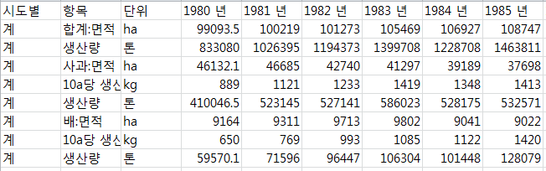

전처리 데이터 (일부)

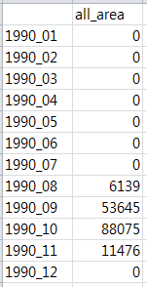

1. selenium으로 저장한 csv 파일중 최신 파일을 찾는다.

|  |
| --- |
| filelist=[]  filenames = os.listdir("/home/hadoop/data/raw_data/area_gain/")  for filename in filenames:  ext = os.path.splitext(filename)[-1]  if ext == '.csv':  filelist.append(filename)  csv_file_name = sorted(filelist)[-1] |

2. 지역별/배 데이터만 추출

|  |
| --- |
| search = data.loc[: , "항목"].str.find("배:면적")  pearArea=[]  item=['계','세종특별자치시','충청남도','전라남도']  for i in range(len(search)):  if search[i] != -1 and data["시도별"][i] in item:  # search[i] !=-1 : 배:면적을 가진 인덱스라는 것  # data["시도별"][i] in item: data["시도별"][i]이 4개 안에 들어가 있으면  # 2) data.loc[i:i+2].fillna(0)) : 행을 가져오는데 nan이 있으면 0을 넣는다.  pearArea.append(data.loc[i+2:i+2, :].fillna(0)) |

3. 도별 연별 데이터를 시별 연도별 데이터로 바꾼다.

전라남도 배 생산 면적량 : 나주시 배 생산 면적량 ∝ 전라남도 배 생산량 : 나주시 배 생산량

이라는 전제하에 연도별로 면적량의 비율을 정리해 놓은 자료를 가져와서 계산을 진행하였다.

|  |
| --- |
| ratiodata = pd.read_csv("/home/hadoop/data/raw_data/cheon_naju_ratio_to_do.csv")  najudict={}  for i in range(len(najuratiolist)):  if(i==0):  # 1992년 데이터부터 존재 하므로 그 전에는 1992년 데이터와 같다고 가정  najudict.update({1990:najuratiolist.iloc[i,0]})  najudict.update({1991:najuratiolist.iloc[i,0]})  # 하나의 row 별 연도 기간의 ratio 값을 가져와서 미리 생성한 dictionary 에 저장  for x in list(range(int(najuratiolist.iloc[i,2:3]),int(najuratiolist.iloc[i,1:2]))):  najudict.update({x:najuratiolist.iloc[i,0]})  # 마지막 연도의 값은 그 전 연도의 ratio 와 같다고 assume  if(i == (len(najuratiolist)-1)):  najudict.update({int(najuratiolist.iloc[i,1]):(najuratiolist.iloc[i,0])})  # dictionary 형태의 값들을 list(tuple로 바꿈)  najudict=list(najudict.items())  najudata = result.loc[:,"전라남도"]  naju_production=pd.concat([najudata[najudata.index==str(najudict[x][0])+" 년"]*najudict[x][1] for x in range(len(najudict))])  naju_production = pd.Series(naju_production) |

4. 데이터 저장

|  |
| --- |
| #5) 나주시 데이터 csv 파일로 저장  # 연도 기준 월 단위 값을 받는 list 생성  all_month=[]  # 성대씨가 만든 알고리즘에 따라 생산량의 1년량을 비율에 따라 12개월로 나눈다.  [all_month.append(ym.get_12_list(naju_production[i])) for i in range(len(naju_production))]  # 날짜를 index로 지정하고, 12개월로 나뉜 생산량을 values로 지정한다.  month = list(range(1,13))  list_series = pd.Series([x for y in all_month for x in y],  index=[y.replace(" 년",str(x).zfill(2)) for y in naju_production.index for x in month])  # 수정된 data를 DataFrame으로 만든다.  list_df = pd.DataFrame(list_series)  list_df.columns = ["naju"]    save_file_name = list(list_df.columns)[0]  list_df.to_csv("/home/hadoop/data/processed_data/pear_production/naju/processed_pear_production_"+save_file_name+"_"+str(datetime.datetime.now()).split(".")[0].replace(":","-").replace(" ","")+".csv", float_format='%.f') |

1. 데이터 수집(python)
2. API
   1. 지하수 데이터
3. 제공사이트 : 공공데이터포털
4. 이름 : 국가지하수관측소 수질정보 조회 서비스
5. 요청 : URL
6. 응답 : JSON+XML
7. 특이사항 : 응답받은 데이터를 기반으로 최종 요청 파라미터를 만들어야한다.
8. URL 정보

1차(기간정보) : /yyyy/

2차(암석종류) : /wellnum/

3차(지역정보) : /sido/

4차(관측소정보): /jewon/

→ 요청변수 : 기간정보 + 지역정보

최종(지하수정보): /list

→ 요청변수 : 기간정보 + 지역정보 + 암석종류 + 관측소정보

1. 코드

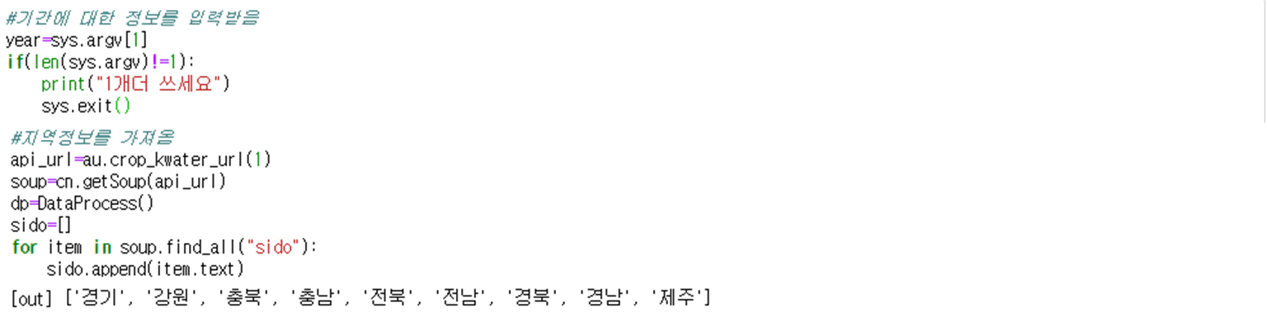

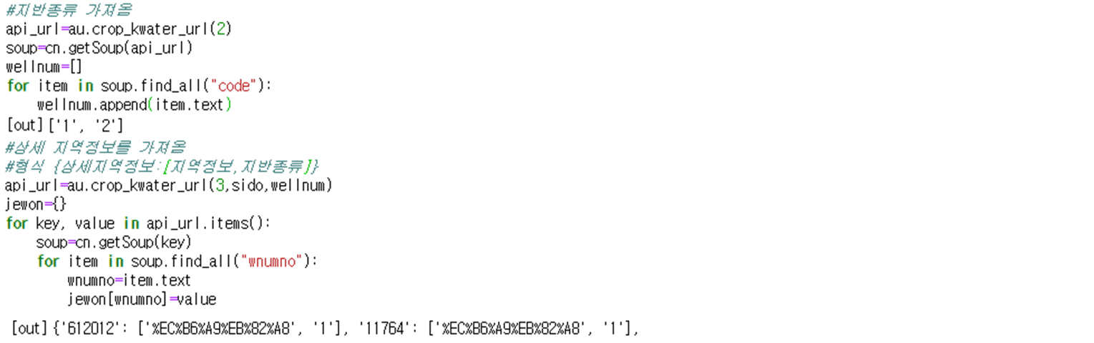

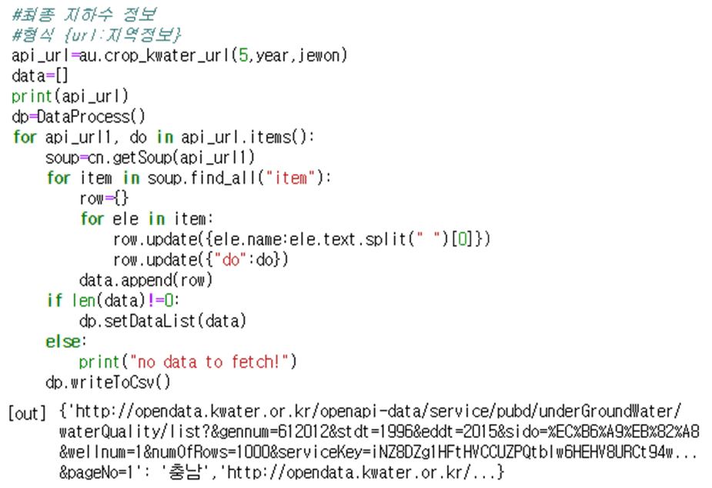

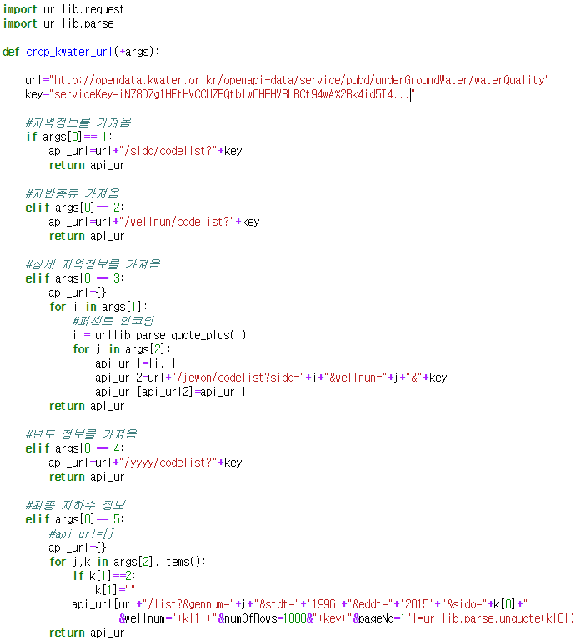

1. Crawling
2. 구인게시판 정보

1) 방식 : selenium + chromedriver

2) 사이트 : 농산업인력지원센터

3) 특이사항 : post방식 + 필터 + 자동화 + 재사용성

4) 코드

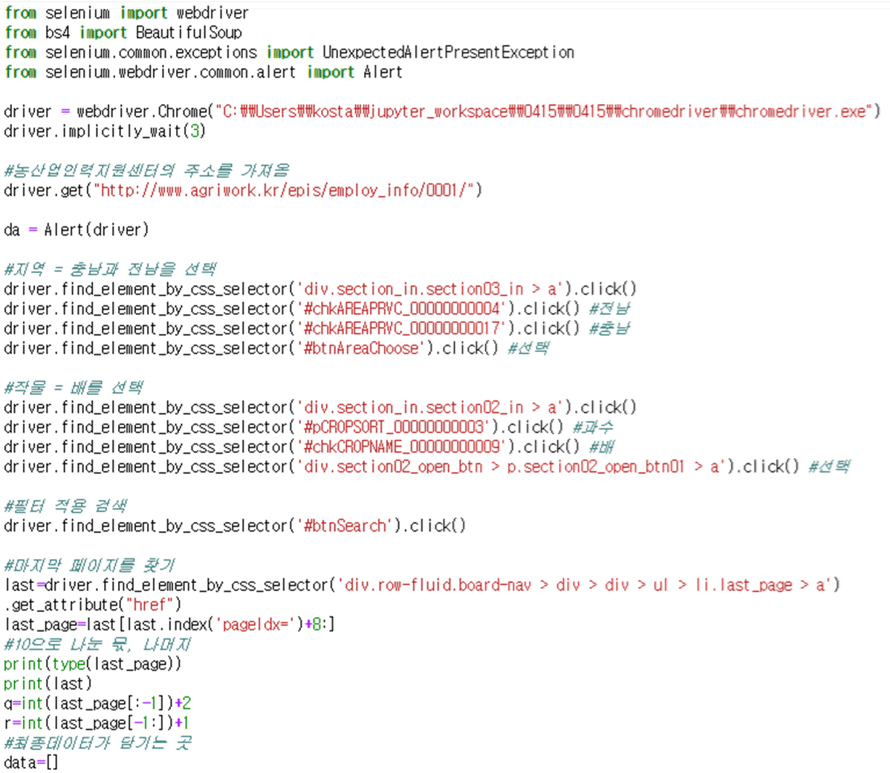

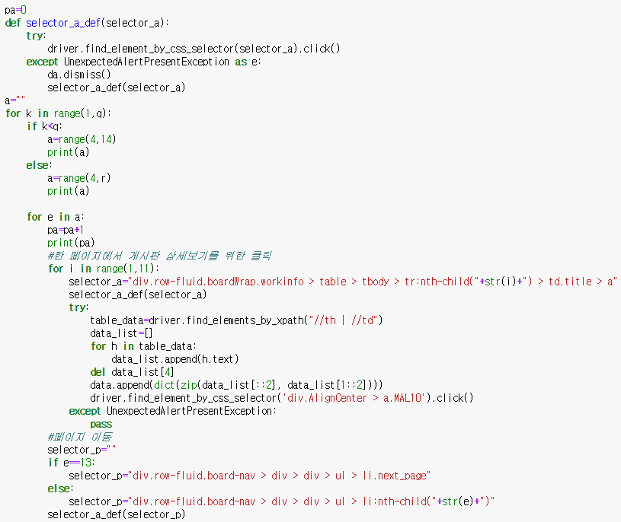

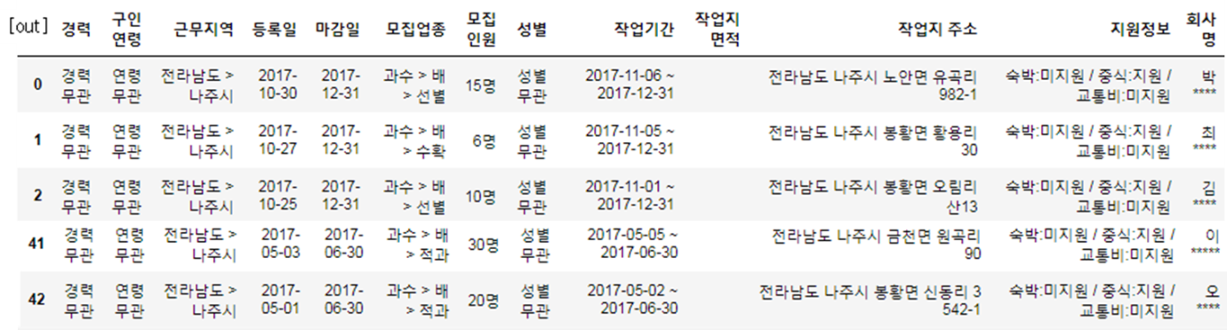

1. 소득 데이터
2. 사이트 : 농업관측본부
3. 특이사항 : 로딩되기 전에 click이 실행되는 문제 발생 → 해결: time.sleep
4. 코드

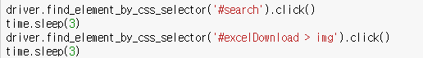

**배 농가 수요인력 예측 프로그램 개발 기술노트**

이연수

1. 데이터 전처리(python)
2. 지하수 데이터
3. 데이터를 yyyy-mm 형식으로 기간을 통일
4. 나주와 천안으로 지역 분리

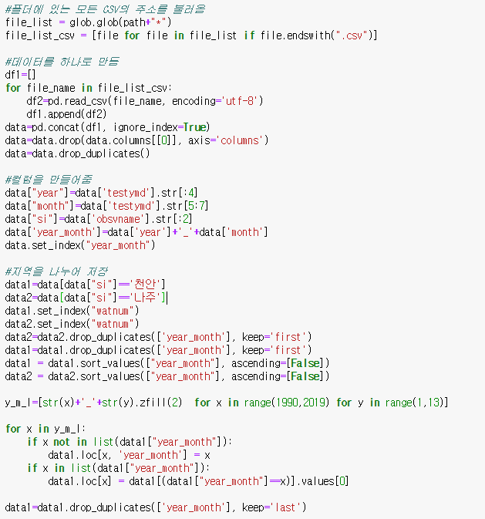

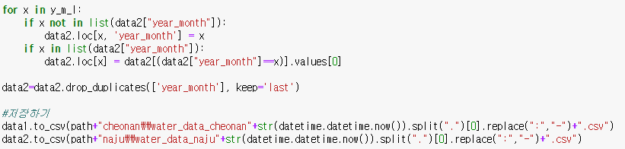

1. 강수화학 데이터
2. 형식을 yyyy-mm으로 만드는 과정에서 1달동안 2번이상 일어난 사건에 대하여 interpolate를 linear하게 적용시킨 후 월별 평균을 구한 값을 사용한다.

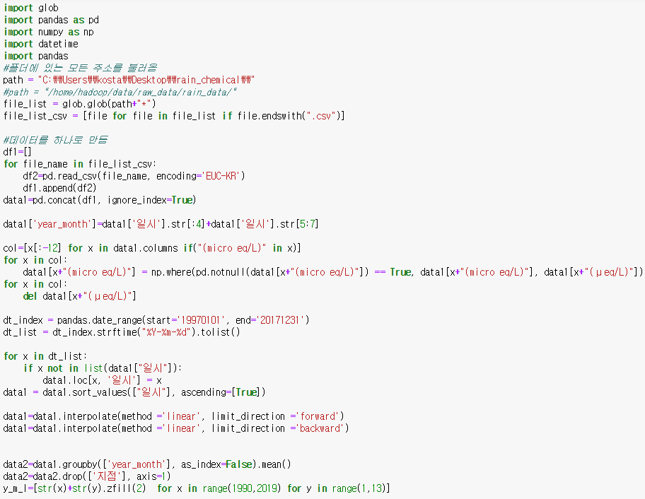

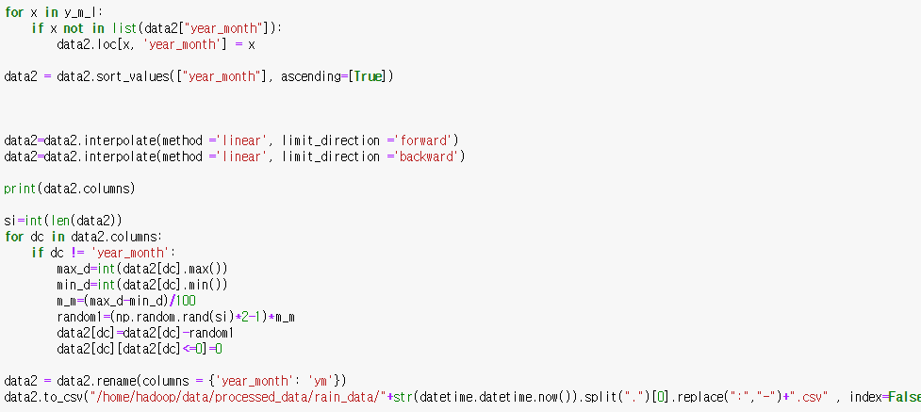

1. 분석
2. 지하수 데이터
3. 분석 전처리(python)

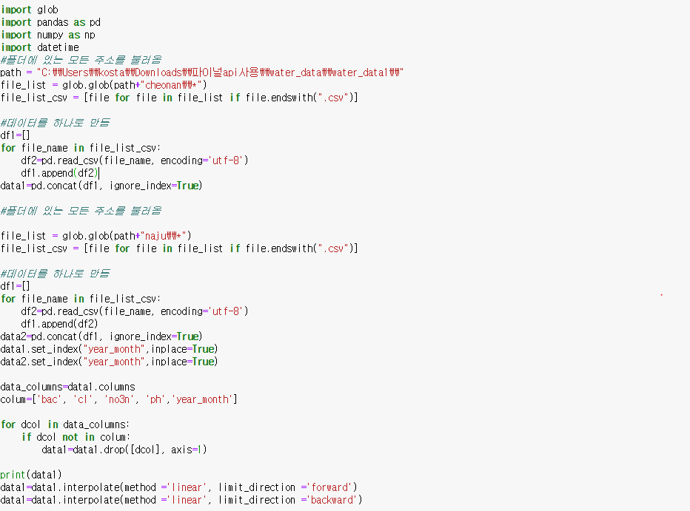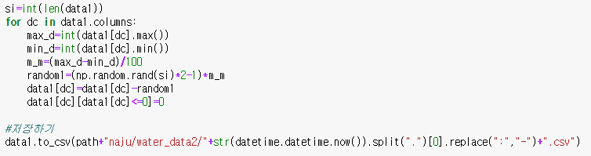

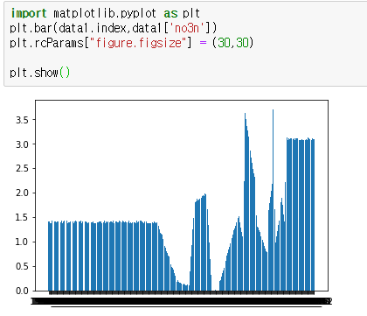

1. 다중 회귀분석(R)

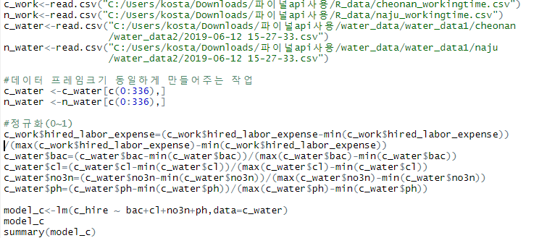



1. 강수화학 데이터
2. 다중 회귀분석 – 위와동일
3. 웹
4. 구인 리스트(구직 리스트 동일)

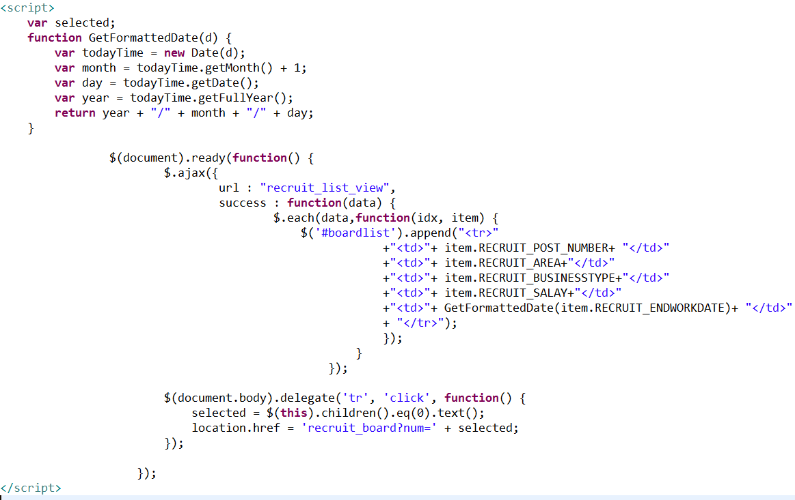

1. 구인 등록 게시판(구직 등록 게시판 동일)

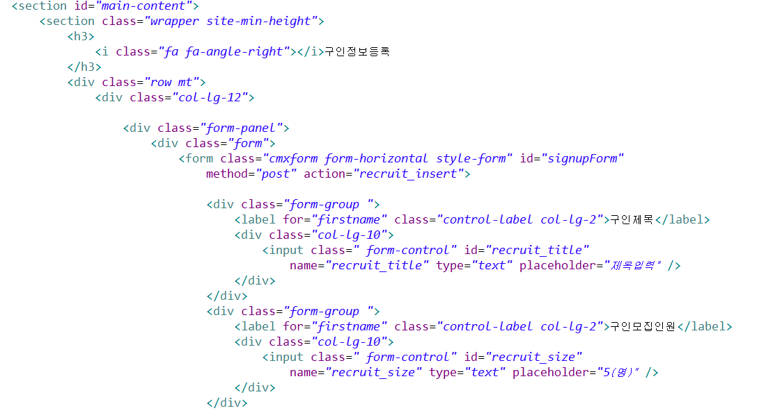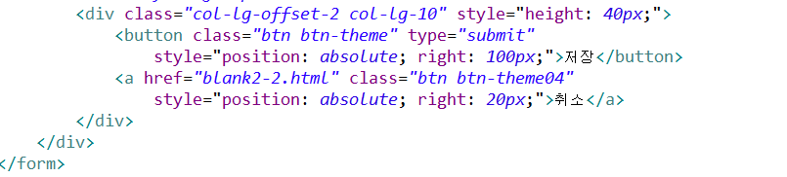

1. 구인 상세보기(구직 상세보기 동일)

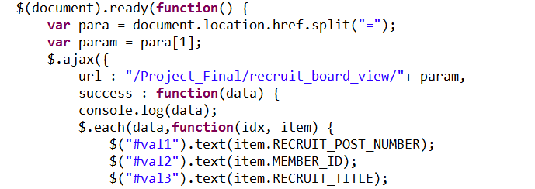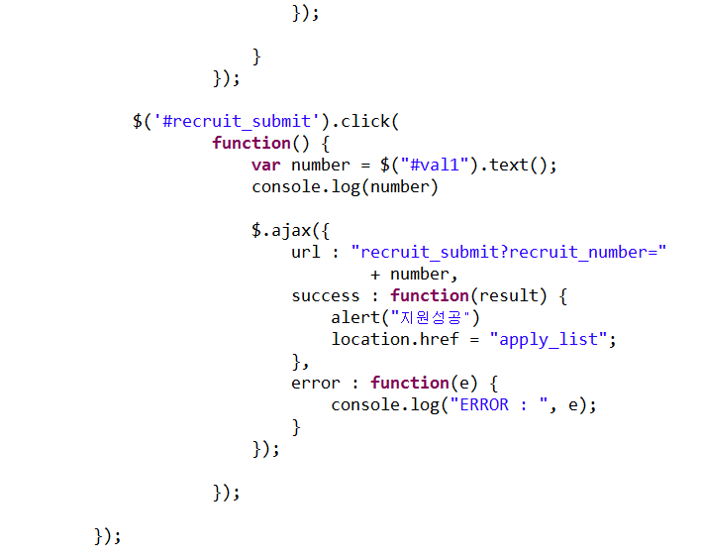

1. Controller

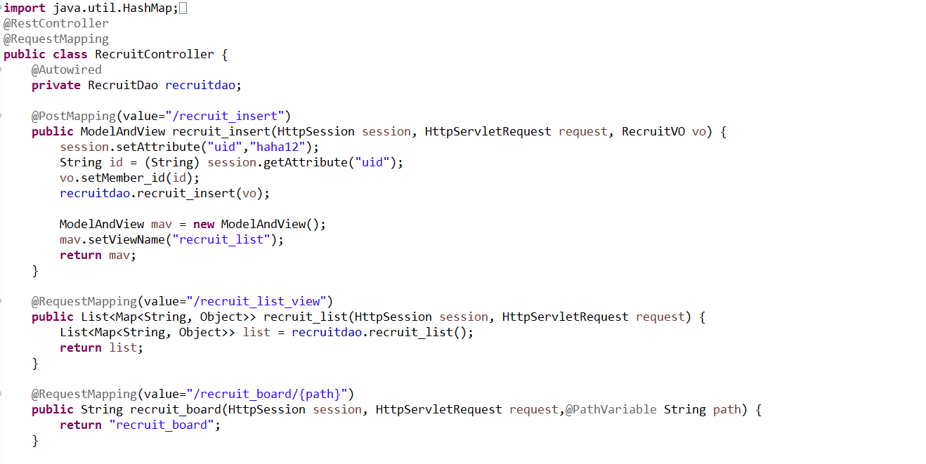

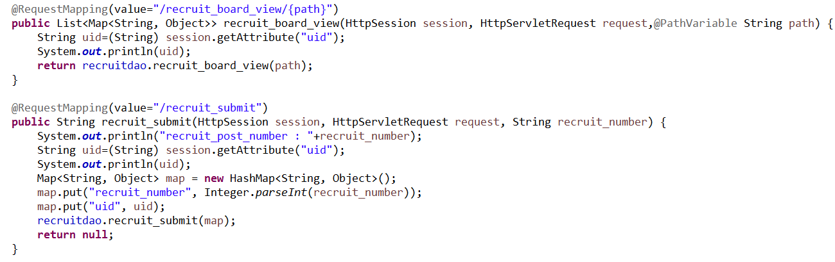

1. Dao

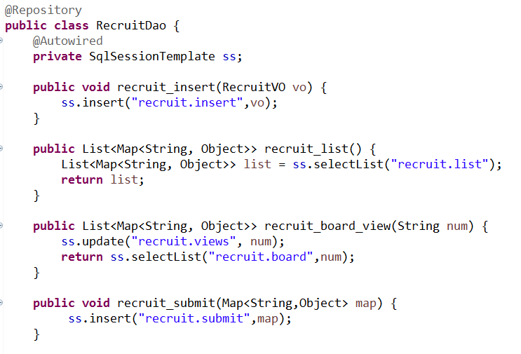

1. Mapper

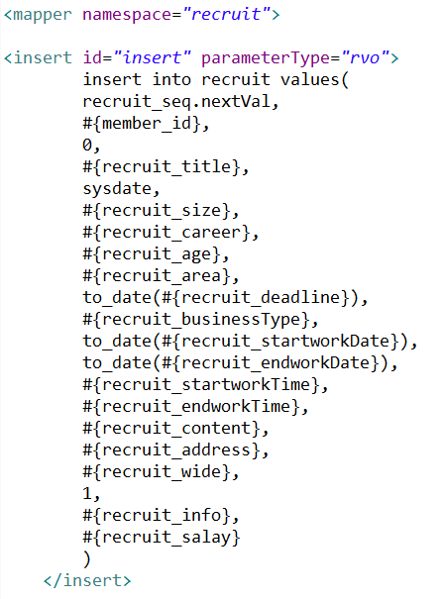

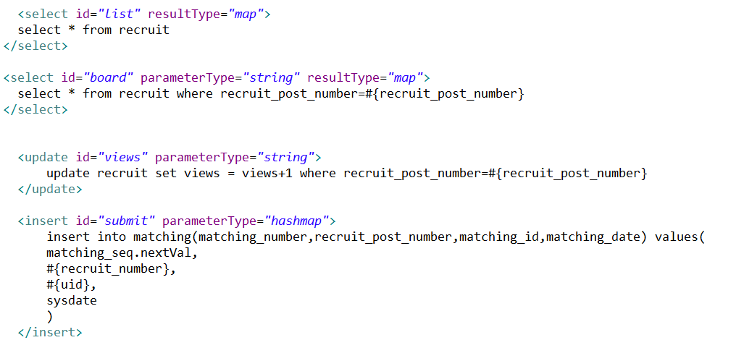

**배 농가 수요인력 예측 프로그램 개발 기술노트**

한성대

#리눅스 기본설정

# 마스터(44),슬레이브(41,42,43),세컨더리(45)

vi /etc/sysconfig/network-scripts/ifcfg-eth1

DEVICE=eth1

HWADDR=08:00:27:46:08:AF

TYPE=Ethernet

UUID=8b8271cf-d07a-439c-89d1-59db2ed54450

ONBOOT=yes

NM_CONTROLLED=yes

BOOTPROTO=none

NETMAST=255.255.255.0

GATEWAY=192.168.0.1

IPADDR=192.168.0.41

DNS1=203.248.252.2

DNS2=164.124.101.2

#웹서버(46)

vi /etc/network/interfaces

auto lo

iface lo inet loopback

auto enp0s8

iface enp0s8 inet static

address 192.168.0.46

netmask 255.255.255.0

gateway 192.168.0.1

dns-nameservers 203.248.252.2 164.124.101.2

# 마스터,슬레이브,웹서버,세컨더리

vi /etc/hosts

127.0.0.1 localhost

192.168.0.41 slave01

192.168.0.42 slave02

192.168.0.43 slave03

192.168.0.44 master

192.168.0.45 secondary

192.168.0.46 webserver

# 마스터,슬레이브,웹서버,세컨더리

ssh-keygen

cd ~/.ssh/

ssh-copy-id -i id_rsa.pub root@master

ssh-copy-id -i id_rsa.pub root@slave01

ssh-copy-id -i id_rsa.pub root@slave02

ssh-copy-id -i id_rsa.pub root@slave03

ssh-copy-id -i id_rsa.pub root@secondary

ssh-copy-id -i id_rsa.pub root@webserver

ssh-copy-id -i id_rsa.pub webserver@webserver

자바 설치

# 마스터,슬레이브,세컨더리

# jdk 파일 설치후 jdk 파일 /usr/local 에 저장

vi /etc/profile

export JAVA_HOME=/usr/local/{jdk디렉토리 명}

export PATH=$PATH:$JAVA_HOME/bin

-----------------------------------------------

하둡 설치

# 마스터, 슬레이브, 세컨더리(마스터와 동일)

cd /home/hadoop/hadoop-2.9.2/

mkdir tmp

cd etc/hadoop/

vi core-site.xml

<property>

<name>fs.defaultFS</name>

<value>hdfs://master:9000</value>

</property>

<property>

<name>hadoop.tmp.dir</name>

<value>/home/hadoop/hadoop-2.9.2/tmp</value>

<description>하둡의 모든 데이터에 대한 임시저장소를 설정.</description>

</property>

vi hadoop-env.sh

export JAVA_HOME=/usr/local/jdk1.8

#이하는 마스터 및 세컨더리만 적용

export HADOOP_PID_DIR=/home/hadoop/hadoop-2.9.2/pids

#export HADOOP_PID_DIR=${HADOOP_PID_DIR}

vi masters

master secondary

# 이하는 마스터 및 세컨더리만 설정

vi slaves

master slave01 slave02 slave03

# namenode설정은 마스터 및 세컨더리만 설정

mkdir /home/hadoop/hadoop-2.9.2/namenode

chmod 777 /home/hadoop/hadoop-2.9.2/namenode/

mkdir /home/hadoop/hadoop-2.9.2/datanode

chmod 777 /home/hadoop/hadoop-2.9.2/datanode/

vi hdfs-site.xml

<property>

<name>dfs.replication</name>

<value>2</value>

</property>

<property>

<name>dfs.namenode.name.dir</name>

<value>/home/hadoop/hadoop-2.9.2/namenode</value>

</property>

<property>

<name>dfs.datanode.data.dir</name>

<value>/home/hadoop/hadoop-2.9.2/datanode</value>

</property>

<property>

<name>dfs.permissions</name>

<value>false</value>

</property>

<property>

<name>dfs.namenode.secondary.https-address</name>

<value>secondary:50070</value>

</property>

<property>

<name>dfs.namenode.secondary.http-address</name>

<value>secondary:50070</value>

</property>

cp mapred-site.xml.template mapred-site.xml

vi mapred-site.xml

<property>

<name>mapreduce.framework.name</name>

<value>yarn</value>

</property>

#설정은 버전마다 알파벳이 다를수 있음. 조심히 사용. ex) yarn Yarn...

#nodemanager에 shuffle이 필요

vi yarn-site.xml

<property>

<name>yarn.nodemanager.aux-services</name>

<value>mapreduce_shuffle</value>

</property>

#ShuffleHandler라는것이 있었다...

#하둡 설치

# 웹서버(클라이언트)

cd /home/hadoop/hadoop-2.9.2/

cd etc/hadoop/

vi core-site.xml

<property>

<name>fs.defaultFS</name>

<value>hdfs://master:9000</value>

</property>

# HDFS실행

hadoop namenode -format

start-dfs.sh

# 마스터는 namenode와 datanode

# 슬레이브는 datanode 가 나옴.

start-yarn.sh

# 마스터는 resourcemanager

# 슬레이브 nodemanager 가 나옴.

# 마스터 및 세컨더리 파이썬3 설치

sudo yum install -y https://centos6.iuscommunity.org/ius-release.rpm

sudo yum install -y python36u python36u-libs python36u-devel python36u-pip

# 마스터 설정

spark, flume 설치

각각의 tar파일을 풀어둠

# hadoop, spark, jdk, flume 설정

# 마스터, 세컨더리 설정 / 슬레이브는 hadoop,jdk만 설정

vi /etc/profile

export PYSPARK_PYTHON=/usr/bin/python3.6

export FLUME_HOME=/home/hadoop/flume

export HADOOP_HOME=/home/hadoop/hadoop-2.9.2

export SPARK_HOME=/home/hadoop/spark

# 이하는 슬레이브와 마스터, 세컨더리 모두 설정

export JAVA_HOME=/usr/local/jdk1.8.0_211

export HDFS_NAMENODE_USER="root"

export HDFS_DATANODE_USER="root"

export HDFS_SECONDARYNAMENODE_USER="root"

export YARN_RESOURCEMANAGER_USER="root"

export YARN_NODEMANAGER_USER="root"

export HADOOP_MAPPED_HOME=$HADOOP_HOME

export HADOOP_COMMON_HOME=$HADOOP_HOME

export HADOOP_HDFS_HOME=$HADOOP_HOME

export YARN_HOME=$HADOOP_HOME

export HADOOP_COMMON_LIB_NATIVE_DIR=$HADOOP_HOME/lib/native

export HADOOP_OPTS="$HADOOP_OPTS -Djava.library.path=$HADOOP_HOME/lib/native"

# 이하는 마스터만 설정

export PATH=$PATH:$JAVA_HOME/bin:$HADOOP_HOME/bin:$HADOOP_HOME/sbin:$FLUME_HOME/bin:$SPARK_HOME/bin

#이하는 슬레이브만 설정

export PATH=$PATH:$JAVA_HOME/bin:$HADOOP_HOME/bin:$HADOOP_HOME/sbin

#웹서버 설정(ubuntu 18.04)

#python3.6 설치 ->

apt install python3.6 python3-pip python3.6-dev python3.6-venv

pip3 install bs4 selenium pandas numpy

#mysql 설치 ->

apt instlall mysql-server

-------------------------------------------------

#웹서버

#oracledb 설치 ->

다운로드 URL :

https://www.oracle.com/technetwork/database/database-technologies/express-edition/downloads/xe-prior-releases-5172097.html

apt install -y alien libaio1 unixodbc bc unzip

unzip –x oracle-xe-11.2.0-1.0.x86_64.rpm.zip

alien --scripts –d oracle-xe-11.2.0-1.0.x86_64.rpm

vi /sbin/chkconfig

#!/bin/bash

# Oracle 11gR2 XE installer chkconfig hack for Ubuntu

file=/etc/init.d/oracle-xe

if [[ ! `tail -n1 $file | grep INIT` ]]; then

echo >> $file

echo '### BEGIN INIT INFO' >> $file

echo '# Provides: OracleXE' >> $file

echo '# Required-Start: $remote_fs $syslog' >> $file

echo '# Required-Stop: $remote_fs $syslog' >> $file

echo '# Default-Start: 2 3 4 5' >> $file

echo '# Default-Stop: 0 1 6' >> $file

echo '# Short-Description: Oracle 11g Express Edition' >> $file

echo '### END INIT INFO' >> $file

fi

update-rc.d oracle-xe defaults 80 01

#EOF

chmod 755 /sbin/chkconfig

ln -s /usr/bin/awk /bin/awk

touch /var/lock/subsys/listner

vi /etc/sysctl.conf

fs.file-max=6815744

net.ipv4.ip_local_port_range=9000 65000

sysctl –p

vi /etc/profile

export ORACLE_HOME=/u01/app/oracle/product/11.2.0/xe

export ORACLE_SID=XE

export NLS_LANG=KOREAN_KOREA.AL32UTF8

export ORACLE_BASE=/u01/app/oracle

export LD_LIBRARY_PATH=$ORACLE_HOME/lib:$LD_LIBRARY_PATH

export PATH=$ORACLE_HOME/bin:$PATH

source /etc/profile

apt install ./oracle-xe_11.2.0-2_amd64.deb

/etc/init.d/oracle-xe configure

lsnrctl status

sqlplus system

#출처 : <https://www.zzori.com/archives/27>

#chrome 설치 ->

wget -q -O - https://dl-ssl.google.com/linux/linux_signing_key.pub | sudo apt-key add -

sudo sh -c 'echo "deb [arch=amd64] http://dl.google.com/linux/chrome/deb/ stable main" >> /etc/apt/sources.list.d/google.list’

apt update

apt install google-chrome-stable

sudo rm –rf /etc/apt/sources.list.d/google.list

# 출처 : <https://webnautes.tistory.com/1184>

# sqoop,spark, Tomcat설치

# 웹서버

# R 설치

sudo add-apt-repository 'deb https://cloud.r-project.org/bin/linux/ubuntu bionic-cran35/'

sudo apt-key adv --keyserver keyserver.ubuntu.com --recv-keys E084DAB9

sudo apt update

sudo apt install r-base r-base-core r-recommended

# 의존성이있는건 다운로드 받지않음

.

#R 라이브러리 다운로드 전처리

sudo apt install libgdal-dev libproj-dev libgeos-dev libudunits2-dev libv8-dev libcairo2-dev libnetcdf-dev

#R내에서

install.packages('curl')

install.packages('DBI')

install.packages('rJava‘)

install.packages(‘RJDBC')

#안될경우 아래 실행

R CMD javareconf

install.packages('sparklyr')

#안될경우 아래로 실행

sudo add-apt-repository ppa:marutter/c2d4u3.5

sudo apt-get update

sudo apt install r-cran-rgl r-cran-rjags r-cran-snow r-cran-ggplot2 r-cran-igraph r-cran-lme4 r-cran-rjava r-cran-devtools r-cran-roxygen2 r-cran-rjava r-cran-xlsx r-cran-dplyr r-cran sparklyr

# 웹서버

# sqoop 설정 : mysql-connector 사용시

<https://dev.mysql.com/get/Downloads/Connector-J/mysql-connector-java-5.1.47.tar.gz>

# tar 압축해제 mysql 내에있는 mysql-connector-java-5.1.47-bin.jar 파일을 $SQOOP_HOME/lib 안에 넣어두고 sqoop 실행

# 예외상황

#python3.6 리눅스상에서 selenium실행시

chromedriver시 --no-sandbox option을 추가하여 실행

그래도 안될 경우 webserver 유저가 코드를 실행

# 셀레니움을 위한 크롬드라이버 설치

# 웹서버

chrome 버전에 맞게 구글에서 크롬드라이버를 가져와서 파일을 저장해두고 chromedriver 위치를 맞춰준다.

spring에서 war 파일 만들기. -> maven프로젝트이기에 run as 에 maven install을 통해서 만들어줌.

다만 javax.http….패키지가 잘 나오지 않을 경우는 tomcat의 jar를 지우고 maven의 의존성으로 다운로드를 받도록 만듬. 이후 scope를 provided로 설정.

#sparkR 및 pyspark에서 오라클 및 mysql연동시

#R,python에서 연동하듯이 연동

#python 의 경우

pip install cx_oracle

import cx_Oracle

dsn = cx_Oracle.makedsn("webserver", 1521, “xe")

db = cx_Oracle.connect("fp", “1234", dsn)

cursor = db.cursor()

cursor.execute("""SELECT * FROM TABLE_NAME""")

row = cursor.fetchone()

#R의 경우

# ojdbc6.jar파일 위치를 설정해줘야 하기에 위치를 저장시킴

# R Oracle DB Connect

install.packages('rJava')

install.packages('DBI')

install.packages('RJDBC')

library(rJava)

library(DBI)

library(RJDBC)

# setting driver and connection configuration

drv_Oracle <- JDBC(driverClass="oracle.jdbc.driver.OracleDriver", classPath="C:/download/ojdbc6.jar")

con_Oracle <- dbConnect(drv_Oracle,"jdbc:oracle:thin:@//192.168.0.46:1521/xe","fp", "1234")

# SQL query

query <- "

SELECT *

FROM db.table“

# executing DB connect & query

my_data <- dbGetQuery(con_Oracle, query)

# DB disconnect

dbDisconnect(con_Oracle)

# delete temp objects

rm(drv, con_Oracle, query)

# 프로젝트 내 작성 코드

# 강수량 데이터 수집 코드

from selenium import webdriver

from bs4 import BeautifulSoup

from selenium.webdriver.common.by import By

from selenium.webdriver.support import expected_conditions as EC

from selenium.common.exceptions import UnexpectedAlertPresentException,StaleElementReferenceException

from selenium.webdriver.common.alert import Alert

from selenium.webdriver.common.keys import Keys

from selenium.webdriver.support.ui import WebDriverWait

import time

import os,sys

# 강수량 데이터를 수집.

# 요소가 클릭이 될때까지 클릭을 시키는 알고리즘.

def clickable(x):

while True:

try:

x.click()

break

except Exception:

pass

# 요소의 자식중에서 value를 가진 요소를 찾아내서 클릭시키는 알고리즘.

def select_no(ele,val):

for option in ele.find_elements_by_tag_name('option'):

if option.get_attribute("value")==val:

clickable(option) # select() in earlier versions of webdriver

break

# 테이블내에서 특정 value를 가진 요소를 찾아내서 클릭시키는 알고리즘.

def table_sel(ele,val):

for a in ele.find_elements_by_tag_name("a"):

if a.text==val:

clickable(a)

break

# 윈하는 year를 선택시킴.

year=int(sys.argv[1])

# 셀레리움을 시작하기위한 크롬 드라이버를 설정.

chromeOptions = webdriver.ChromeOptions()

prefs = {"download.default_directory" : "/home/webserver/data/raw_data/rain_data/","download.prompt_for_download": False,

"download.directory_upgrade": True,

"safebrowsing.enabled": True}

chromeOptions.add_experimental_option("prefs",prefs)

chromeOptions.add_argument("--no-snadbox")

chromedriver = "/usr/local/bin/chromedriver"

driver = webdriver.Chrome(executable_path=chromedriver, chrome_options=chromeOptions)

# 사이트로 이동.

driver.get("https://data.kma.go.kr/data/gaw/selectPrcptchmList.do?pgmNo=584")

driver.implicitly_wait(7)

da = Alert(driver)

#자료조회 이동

clickable(driver.find_element_by_xpath('//*[@id="content"]/div[2]/div[1]/div[1]/ul/li[2]/a'))

for y in range(1997,year+1):

mon=[("0101","0731"),("0801","1231")] # 상반기 하반기로 나눔.

for sm,em in mon:

start_y=str(y)+sm

end_y=str(y)+em

clickable(driver.find_element_by_xpath('//*[@id="dataFormCd"]/option[1]'))

clickable(driver.find_element_by_xpath('//*[@id="startDt"]'))

select=driver.find_element_by_xpath('//*[@id="ui-datepicker-div"]/div[1]/div/select[1]')

select_no(select,start_y[:4])

select=driver.find_element_by_xpath('//*[@id="ui-datepicker-div"]/div[1]/div/select[2]')

mon=start_y[4:6].replace("0","") if start_y[4:6][0]=="0" else start_y[4:6]

select_no(select,str(int(mon)-1))

select=driver.find_element_by_xpath('//*[@id="ui-datepicker-div"]/table')

day=start_y[6:].replace("0","") if start_y[6:][0]=="0" else start_y[6:]

table_sel(select,day)

clickable(driver.find_element_by_xpath('//*[@id="endDt"]'))

select=driver.find_element_by_xpath('//*[@id="ui-datepicker-div"]/div[1]/div/select[1]')

select_no(select,end_y[:4])

select=driver.find_element_by_xpath('//*[@id="ui-datepicker-div"]/div[1]/div/select[2]')

mon=end_y[4:6].replace("0","") if end_y[4:6][0]=="0" else end_y[4:6]

select_no(select,str(int(mon)-1))

select=driver.find_element_by_xpath('//*[@id="ui-datepicker-div"]/table')

day=end_y[6:].replace("0","") if end_y[6:][0]=="0" else end_y[6:]

table_sel(select,day)

clickable(driver.find_element_by_xpath('//*[@id="btnStn1"]'))

clickable(driver.find_element_by_xpath('//*[@id="ztree_3_check"]'))

clickable(driver.find_element_by_xpath('//*[@id="sidetreecontrol"]/ul[2]/li/a'))

clickable(driver.find_element_by_xpath('//*[@id="gubun"]'))

clickable(driver.find_element_by_xpath('//*[@id="ztree_1_check"]'))

clickable(driver.find_element_by_xpath('//*[@id="sidetreecontrol"]/ul[2]/li/a'))

clickable(driver.find_element_by_xpath('//*[@id="dsForm"]/div[3]/a[2]'))

clickable(driver.find_element_by_xpath('//*[@id="wrap-datapop"]/div/div[2]/div/span/a'))

time.sleep(10)

# 수집이 끝나고 ssh를 통해 마스터의 디렉토리로 데이터를 옮김

os.system("scp /home/webserver/data/raw_data/rain_data/* root@master:/home/hadoop/data/raw_data/rain_data")

# 옮긴후 웹서버의 데이터를 삭제

os.system("rm -rf /home/webserver/data/raw_data/rain_data/*")

driver.close()

# 면적 및 생산량데이터를 가져오는 코드

from selenium import webdriver

from bs4 import BeautifulSoup

from selenium.common.exceptions import UnexpectedAlertPresentException

from selenium.webdriver.common.alert import Alert

import time,os,sys

from selenium.common.exceptions import NoAlertPresentException, TimeoutException

from selenium.webdriver.remote.webelement import WebElement

from selenium.webdriver.common.keys import Keys

from selenium.webdriver import ActionChains

from selenium.webdriver.support.ui import WebDriverWait

from selenium.webdriver.support import expected_conditions as EC

from selenium.webdriver.common.by import By

from selenium.webdriver.common.desired_capabilities import DesiredCapabilities

from selenium.webdriver.firefox.firefox_binary import FirefoxBinary

from selenium.common.exceptions import WebDriverException

# 셀레리움 시작을 위한 크롬 드라이버를 설정

chromeOptions = webdriver.ChromeOptions()

prefs = {"download.default_directory" : "/home/webserver/data/raw_data/area_gain/","download.prompt_for_download": False,

"download.directory_upgrade": True,

"safebrowsing.enabled": True}

chromeOptions.add_experimental_option("prefs",prefs)

chromeOptions.add_argument("--no-snadbox")

chromedriver = "/usr/local/bin/chromedriver"

driver = webdriver.Chrome(executable_path=chromedriver, chrome_options=chromeOptions)

# URL을 통해 사이트로 진입

driver.implicitly_wait(3)

url='http://kosis.kr/statHtml/statHtml.do?orgId=101&tblId=DT_1ET0292&vw_cd=MT_ZTITLE&list_id=F1H&seqNo=&lang_mode=ko&language=kor&obj_var_id=&itm_id=&conn_path=MT_ZTITLE'

driver.get(url)

# 이후 사이트에서 데이터를 얻기위한 조작 시작.

while True:

try:

driver.find_element_by_xpath('//*[@id="tabTimeText"]/a').click()

break

except Exception:

pass

driver.find_element_by_xpath('//*[@id="timeY"]/h2/select[1]').click()

driver.find_element_by_xpath('//*[@id="timeY"]/h2/select[1]/option[39]').click()

alert = driver.switch_to_alert()

alert.accept()

driver.find_element_by_xpath('//*[@id="searchImg2"]').click()

driver.find_element_by_xpath('//*[@id="downLargeCSV"]').click()

ele=driver.find_element_by_xpath('//*[@id="downLargeBtn"]/a')

ele.click()

time.sleep(10)

# 저장된 데`--이터를 ssh를 통해 마스터의 디렉토리로 옮기고 웹서버상의 데이터를 지움.

os.system("scp /home/webserver/data/raw_data/area_gain/* root@master:/home/hadoop/data/raw_data/area_gain")

os.system("rm -rf /home/webserver/data/raw_data/area_gain/*")

driver.close()

# HDFS 로부터 폴더내의 값을 리스트로 반환시키는 함수

import subprocess

def get_hdfs_list(path):

args = "hdfs dfs -ls "+path+" | awk '{print $8}'" # 직접 리눅스명령어를 통해 값을 리스트로 가져옴.

proc = subprocess.Popen(args, stdout=subprocess.PIPE, stderr=subprocess.PIPE, shell=True)

s_output, s_err = proc.communicate()

all_dart_dirs = s_output.split()

return all_dart_dirs

# HDFS로부터 spark를 이용해서 데이터를 판다스의 데이터 프레임으로 가져오고 저장시키는 모듈 코드

from module.hdfs_dir_list import get_hdfs_list as ghl

from pyspark.sql import SparkSession

import pandas as pd

import numpy as np

# 데이터를 가져오는 함수

def get_data(path):

# 폴더 경로를 받아 내부의 csv를 모두 읽어 데이터프레임으로 합쳐줌

data_list=[]

data_s=ghl(path)

ss=SparkSession.builder.appName("get_data").getOrCreate()

for d in data_s:

p=str(d)[1:].replace("'",'')

if p[p.rfind('/')+1]!="_":

df_load=ss.read.csv("hdfs://master:9000"+p)

df=df_load.toPandas()

data_list.append(df)

data=pd.concat(data_list,ignore_index=True)

data=data.drop_duplicates()

data.columns=data.iloc[0]

data.replace({'None':np.NaN,None:np.NaN})

data=data[1:]

for x in data.columns[1:]:

data[x]=data[x].astype('float64',errors='ignore')

data=data.reindex(range(1,len(data.index)+1))

return data

# 데이터를 12칸 밀고 저장시키는 함수

def save_data(path,df):

print(df)

ss=SparkSession.builder.appName("save_data").getOrCreate()

df=push_year(df)

df_sp=ss.createDataFrame(df)

df_sp.write.csv("hdfs://master:9000"+path,mode="append",header=True)

print("saved")

# 데이터를 12칸 밀지않고 저장시키는 함수

def save_processed_data(path,df):

print(df)

ss=SparkSession.builder.appName("save_data").getOrCreate()

df_sp=ss.createDataFrame(df)

df_sp.write.csv("hdfs://master:9000"+path,mode="append",header=True)

print("saved")

# 데이터를 12칸 미는 함수

def push_year(frame):

# 데이터의 컬럼명중 ym이라는 값을 기준으로 데이터를 12칸 생기도록 만듬.

last_year=(int(frame.tail(1)['ym'])//100)+1

newyear_month=[str(last_year)+"0"+str(i) if i<10 else str(last_year)+str(i) for i in range(1,13)]

last_index=frame.tail(1).index.values.astype(int)[0]+1

frame_noym=frame.loc[:,frame.columns != 'ym']

print(last_index)

frame_noym_new=frame_noym.iloc[last_index-12:last_index]

frame_noym_old=frame_noym.iloc[:last_index-12]

frame_noym_old['ym']=frame['ym'][12:].reset_index()['ym']

frame_noym_new['ym']=pd.Series(newyear_month,index=frame_noym_new.index)

old_month=frame['ym'][:12]

old_month=[ {'ym':item} for item in old_month]

old_month_frame= pd.DataFrame(old_month)

frame=frame_noym_old.append(frame_noym_new)

result=old_month_frame.append(frame)

result.drop(result.columns[result.columns.str.contains('unnamed',case = False)],axis = 1, inplace = True)

print(result)

result['ym']=result['ym'].astype('float64')

result=result.sort_values(['ym'],ascending=[True])

return result

#노동시간 및 면적으로 인력데이터를 계산한 코드

import os,sys

sys.path.append(os.path.dirname(__file__))

import pandas as pd

# 월별 노동시간 데이터로부터 가져온 1~12월 까지의 비율

l=[22.7,22.9,18.3,16.5,59.8,61.8,16.8,14.5,39.9,65.4,22.1,9.8]

def get_12_list(n):

list=l

s=sum(list)

return [n*x/s for x in list]

# 데이터를 spark를 통해 hdfs로부터 받아옴.

path="/home/hadoop/data/processed_data/workingtime_data/naju"

dist=get_data(path)

dist.year=dist.year.astype('float64')

path="/home/hadoop/data/processed_data/workingtime_data/cheonan"

dist2=get_data(path)

dist2.year=dist2.year.astype('float64')

path="/home/hadoop/data/processed_data/area_farm/naju"

df=get_data(path)

df.year=df.year.astype('float64')

path="/home/hadoop/data/processed_data/area_farm/cheonan"

df1=get_data(path)

# 데이터 전처리부분

df1.year=df1.year.astype('float64')

max=int(dist.tail(1)['year']) if(int(dist.tail(1)['year'])<int(df.tail(1)['year'])) else int(df.tail(1)['year'])

df=df[df.year<=max]

df=df[df.year>=1990]

df1=df1[df1.year<=max]

df1=df1[df1.year>=1990]

dist=dist[dist.year<=max]

dist=dist[dist.year>=1990]

dist2=dist2[dist2.year<=max]

dist2=dist2[dist2.year>=1990]

df = df.sort_values(["year"])

df1 = df1.sort_values(["year"])

dist = dist.sort_values(["year"])

dist2 = dist2.sort_values(["year"])

df=df.drop_duplicates(['year'])

df1=df1.drop_duplicates(['year'])

dist=dist.drop_duplicates(['year'])

dist2=dist2.drop_duplicates(['year'])

df=df.set_index("year")

df1=df1.set_index("year")

dist=dist.set_index("year")

dist2=dist2.set_index("year")

col=dist.columns

dis=dist.mul(df.clt_area,axis=0)

dis=dis.interpolate()

dis2=dist2.mul(df1.clt_area,axis=0)

dis2=dis2.interpolate()

y_m=[str(y).replace(".0","")+str(m).zfill(2) for y in dis.index for m in range(1,13)]

dis_x=sum([get_12_list(d) for d in dis['hired_labor_expense']],[])

dis_y=sum([get_12_list(d) for d in dis['self_labor_expense']],[])

dis2_x=sum([get_12_list(d) for d in dis2['hired_labor_expense']],[])

dis2_y=sum([get_12_list(d) for d in dis2['self_labor_expense']],[])

dis3=pd.DataFrame(list(zip(dis_x,dis_y)),index=y_m,columns=col).reset_index()

dis4=pd.DataFrame(list(zip(dis2_x,dis2_y)),index=y_m,columns=col).reset_index()

dis3=dis3.rename(columns={'index':'ym'})

dis4=dis4.rename(columns={'index':'ym'})

# hdfs에 저장

path="/home/hadoop/data/processed_data/month_workingtime_data/naju"

save_processed_data(path,dis3)

path="/home/hadoop/data/processed_data/month_workingtime_data/cheonan"

save_processed_data(path,dis4)

# 파이썬 딥러닝 분석 코드

import sys,os

sys.path.append(os.path.dirname(__file__))

from module.Get_HDFS import get_data

from keras import metrics

import pandas as pd

from keras import layers, models

from sklearn import preprocessing

from sklearn.preprocessing import normalize

import matplotlib.pyplot as plt

import pandas as pd

import numpy as np

from module.connection import insert_oracle

# loss함수 및 분석할 데이터 계산식 선언부

def rmse(y_true, y_pred):

from keras import backend

return backend.sqrt(backend.mean(backend.square(y_pred - y_true), axis=-1))

# mean squared error (mse) for regression

def mse(y_true, y_pred):

from keras import backend

return backend.mean(backend.square(y_pred - y_true), axis=-1)

# coefficient of determination (R^2) for regression

def r_square(y_true, y_pred):

from keras import backend as K

SS_res = K.sum(K.square(y_true - y_pred))

SS_tot = K.sum(K.square(y_true - K.mean(y_true)))

return (1 - SS_res/(SS_tot + K.epsilon()))

def r_square_loss(y_true, y_pred):

from keras import backend as K

SS_res = K.sum(K.square(y_true - y_pred))

SS_tot = K.sum(K.square(y_true - K.mean(y_true)))

return 1 - ( 1 - SS_res/(SS_tot + K.epsilon()))

# 모델 선언부

class RNN(models.Sequential):

def __init__(self, Nin, Nout):

super().__init__()

self.add(layers.LSTM(1024,

activation='relu',

input_shape=(1,Nin)))

self.add(layers.BatchNormalization())

self.add(layers.Dropout(0.4))

self.add(layers.Dense(128, activation='relu'))

self.add(layers.Dropout(0.25))

self.add(layers.BatchNormalization())

self.add(layers.Dense(Nout, activation='relu'))

self.compile(loss='mean_squared_error',

optimizer='adam',

metrics=[mse, rmse, r_square])

# 데이터 불러오기 (spark를 통해 hdfs에서)

def data_set(dir):

area=["cheonan","naju"]

data_set=[]

for a in area:

data_a_set=[]

for d in dir:

path="/home/hadoop/data/more_processed_data/"+d+"/"+a

print(path)

data=get_data(path)

data['ym']=data['ym'].astype('object')

data_a_set.append(data)

df=data_a_set[0]

if len(data_a_set)>1:

for temp in data_a_set[1:]:

df=pd.merge(df,temp,on="ym",how="outer")

if 'self' in df.columns:

df.drop(['self'],axis=1,inplace=True)

df.sort_values(['ym'],inplace=True)

col=list(df.columns)

y_m=df.ym.astype('float64').as_matrix()

df.drop(['ym'],axis=1,inplace=True)

df=df.as_matrix()

np.where(df=="NaN",0,df)

np.where(df==np.NaN,0,df)

data_set.append(df)

return data_set,y_m

def main():

# 데이터 HDFS로 부터 가져오기

x_dir=["weather_data","water_data","pear_production","rain_data","income_data","price_data"]

y_dir=["month_workingtime_data"]

X _data , y_m=data_set(x_dir)

Y_data , _=data_set(y_dir)

# 학습할 데이터와 예측할 데이터 분리

x_pred_ch=X_data[0][12:,:]

x_pred_nj=X_data[1][12:,:]

y_pred_ch=Y_data[0]/8

y_pred_nj=Y_data[1]/8

X_data_ch=X_data[0][12:-12,:]

X_data_nj=X_data[1][12:-12,:]

Y_data_ch=Y_data[0][12:,:]/8

Y_data_nj=Y_data[1][12:,:]/8

# 지역별로 따로 학습하기 위해서 dict 생성

data_dict= {'manpower_RNN_cn':(X_data_ch,Y_data_ch,x_pred_ch,y_pred_ch),'manpower_RNN_nj':(X_data_nj,Y_data_nj,x_pred_nj,y_pred_nj)}

for ar in ['manpower_RNN_cn','manpower_RNN_nj']:

# dict로 부터 데이터를 가져옴

X_data,Y_data,x_pred,y_pred_data= data_dict[ar]

# 모델에 피팅시키기전에 데이터 전처리를 다시 실행

# 이경우 날씨데이터의 없는 부분을 위해 결측치가 들어간 행 제거

X_data_1=np.append(X_data,Y_data,axis=1)

X_data_1=X_data_1[~np.isnan(X_data_1).any(axis=1)]

Y_data=X_data_1[:,-1]

X_data_1=normalize(X_data_1[:,:-1])

# RNN에 맞게 shape를 만듬

# 모뎅 생성 Nin=x의 갯수 Nout=y의 개수

Nin=X_data_1.shape[1]

Nout = 1

X_data_1=X_data_1.reshape((-1,1,Nin))

model = RNN(Nin, Nout)

# 학습 시작

history = model.fit(X_data_1,Y_data, epochs=250, batch_size=12,validation_split=0.05, verbose=2)

history=history.history

# 예측데이터를 가져오기 위해서 위와 동일한 전처리 시작

x=np.append(x_pred,y_pred_data,axis=1)

x=np.append(x,y_m[12:].reshape((-1,1)),axis=1)

x=x[~np.isnan(x).any(axis=1)]

ym=x[:,-1]

y_pred_data=x[:,-2]

x_pred=normalize(x[:,:-2])

x_pred=x_pred.reshape((-1,1,x_pred.shape[1]))

# 하습한 모델로 부터 예측값을 계산

y_pred=model.predict(x_pred)

# 학습동안 어떻게 학습이 되었는지를 확인하기위해서

# matplotlib로 그래프를 생성

# loss(손실값)과 val_loss(검증데이터에 대한 손실)을 그래프화

fig=plt.figure()

ax=fig.subplots()

ax.plot(history['loss'])

ax.plot(history['val_loss'])

ax.legend(['loss','val_loss'], loc=0)

fig.savefig('/root/'+ar+'loss.png')

# r_square(결정계수=독립변수와 종속변수의 상관도)를 그래프화

fig=plt.figure()

ax=fig.subplots()

ax.plot(history['r_square'])

ax.legend(['r_square'], loc=0)

fig.savefig('/root/'+ar+'r_square.png')

# val_r_square(검증데이터에 대한 결정계수)를 그래프화

fig=plt.figure()

ax=fig.subplots()

ax.plot(history['val_r_square'])

ax.legend(['val_r_square'], loc=0)

fig.savefig('/root/'+ar+'val_r_square.png')

# 실제데이터와 모델이 예측한 데이터를 비교하는 그래프

fig=plt.figure()

ax1=fig.subplots()

ax1.plot(y_pred)

ax1.plot(y_pred_data)

ax1.legend(['pred','actual'],loc=0)

fig.savefig('/root/'+ar+'pred.png')

# 실제데이터와 예측데이터의 차이를 그래프화

fig=plt.figure()

ax1=fig.subplots()

cross_y_pred=y_pred.reshape((-1))-y_pred_data.reshape((-1))

ax1.plot(cross_y_pred)

ax1.legend(['cross'],loc=0)

fig.savefig('/root/'+ar+'pred_cross.png')

# 데이터를 oracleDB에 저장

data=zip(list(map(float,list(y_pred.reshape((-1))))),list(map(int,list(ym))),len(ym)*[ar[-2:]])

insert_oracle(data,ar)

if __name__ == '__main__':

main()

# 오라클 db에서 mysql로 데이터를 이동시키는 코드

import sys

import cx_Oracle as co

import mysql.connector as mysqlco

if(len(sys.argv)!=2):

print("year and month please, format = yyyyMM")

sys.exit()

def get_conn():

try:

# 오라클 DB에 있는 값을 mysql로 옮기는 작업.

# 매칭데이터의 월별 데이터만 넣어서 갯수를 옮김.

ora_conn=co.connect("fp/1234@192.168.0.46:1521/xe")

ms_conn=mysqlco.connect(host="192.168.0.46",user="fp",passwd="1234",database="final")

ora_cur=ora_conn.cursor()

ms_cur=ms_conn.cursor()

year=str(sys.argv[1])

start_y=year+'01'

next_mon=int(year[4:])+1

end_y=year[:4]+str('01' if next_mon==13 else next_mon).zfill(2)+'01'

ora_sql="select count(*) from matching where matching_date>=to_date( :sty ,'YYYYMMDD') and matching_date<=to_date( :eny ,'YYYYMMDD')"

ora_cur.execute(ora_sql,sty=start_y,eny=end_y)

hired=float(ora_cur.fetchall()[0][0])

ms_sql="""insert into matching(ym,self,hired) values(%s,0.1,%s)"""

ms_cur.execute(ms_sql,(str(year),str(hired)))

ms_conn.commit()

ms_sql="""select * from matching"""

ms_cur.execute(ms_sql)

ms_conn.commit()

finally:

ora_cur.close()

ms_cur.close()

ora_conn.close()

ms_conn.close()

get_conn()

# flume실행 코드

# 마스터

# 소스부분

a1.sources = src-1

a1.sources.src-1.type = spooldir

a1.sources.src-1.channels = c1

a1.sources.src-1.spoolDir = /home/hadoop/data/processed_data/

# filHeader를 통해 디렉토리 경로를 헤더에 저장해서 들어감

a1.sources.src-1.fileHeader = true

a1.sources.src-1.deletePolicy=immediate

# 하위 디렉토리도 모두 저장시킴.

a1.sources.src-1.recursiveDirectorySearch=true

# 채널부분

a1.channels = c1

a1.channels.c1.type = memory

a1.channels.c1.capacity = 10000

a1.channels.c1.transactionCapacity = 10000

a1.channels.c1.byteCapacityBufferPercentage = 20

a1.channels.c1.byteCapacity = 800000

#저장부분

a1.sinks = k1

a1.sinks.k1.type = hdfs

a1.sinks.k1.channel = c1

# path에서 file의 절대경로를 여기서 그대로 넣음.

a1.sinks.k1.hdfs.path = %{file}/..

a1.sinks.k1.hdfs.fileType=DataStream

#a1.sinks.k1.hdfs.filePrefix = %{basename}

a1.sinks.k1.hdfs.round = true

a1.sinks.k1.hdfs.roundValue = 10

a1.sinks.k1.hdfs.roundUnit = minute

# Flume을 실행시키는 코드

flume-ng agent --conf conf --conf-file /home/hadoop/flume/conf/finel_project.flume --name a1 –Dflume.root.logger=INFO,console

# sqoop실행 코드 웹서버 ( sqoop.sh)

#!/bin/bash

python3.6 /root/foracle_tmysql.py 201812

sqoop import\

--connect jdbc:mysql://localhost/final\

--username fp\

--password 1234\

--table matching\

--target-dir /home/hadoop/data/more_processed_data/month_workingtime_data/cheonan \

--m 1\

--append

sqoop import\

--connect jdbc:mysql://localhost/final\

--username fp\

--password 1234\

--table matching\

--target-dir /home/hadoop/data/more_processed_data/month_workingtime_data/naju \

--m 1\

--append